**GEOLOGI DAN PALEOGEOGRAFI FORMASI MENGKARANG DAERAH TANJUNG PUTUS KECAMATAN TABIR ULU KABUPATEN MERANGIN PROVINSI JAMBI**

**SKRIPSI**



**TRI JULIO EDWARDO**

**F1D214024**

**PROGRAM STUDI TEKNIK GEOLOGI**

**JURUSAN TEKNIK EKBUMIAN**

**FAKULTAS SAINS DAN TEKNOLOGI**

**UNIVERSITAS JAMBI**

**2021**

**SURAT PERNYATAAN**

Dengan ini saya menyatakan bahwa skripsi ini benar-benar karya sendiri. Sepanjang pengetahuan saya tidak terdapat karya atau pendapat yang ditulis atau diterbitkan orang lain kecuali sebagai acuan atau kutipan dengan mengikuti tata penulisan karya ilmiah yang telah lazim.

Tanda tangan yang tertera dalam halaman pengesahan adalah asli. Jika tidak asli, saya siap menerima sanksi sesuai dengan peraturan yang berlaku.

Jambi, September 2021

Yang menyatakan

**Tri Julio Edwardo**

**F1D214024**

**GEOLOGI DAN PALEOGEOGRAFI FORMASI MENGKARANG DAERAH TANJUNG PUTUS KECAMATAN TABIR ULU KABUPATEN MERANGIN PROVINSI JAMBI**

**SKRIPSI**



Diajukan sebagai salah satu syarat untuk memperoleh Gelar Sarjana pada

Program Studi Teknik Geologi

**TRI JULIO EDWARDO**

**F1D214024**

**PROGRAM STUDI TEKNIK GEOLOGI**

**JURUSAN TEKNIK EKBUMIAN**

**FAKULTAS SAINS DAN TEKNOLOGI**

**UNIVERSITAS JAMBI**

**2021**

**PENGESAHAN**

Skripsi dengan judul **GEOLOGI DAN PALEOGEOGRAFI DESA TANJUNG PUTUS KECAMATAN TABIR ULU KABUPATEN MERANGIN PROVINSI JAMBI** yang di susun oleh **TRI JULIO EDWARDO, NIM : F1D214024** telah di pertahankan di depan tim penguji pada tanggal 24 September 2021 dan dinyatakan lulus :

Susunan Tim Penguji

Ketua : Ir. Yulia Morsa Said, M.T.

Sekretaris : D.M Magdalena Ritonga, S.T., M.T.

Anggota : 1. Anggi Deliana, S.T., M.T.

2. Dr. Lenny Marlinda, S.T., M.T.

3. Hari Wiki Utama, S.T., M.T.

Disetujui :

Pembimbing Utama Pembimbing Pendamping

Dr. Lenny Marlinda, S.T., M.T Hari Wiki Utama, S.T., M.T.

NIP. 197907062008122002 NIP : 199103162019031019

Diketahui

Dekan Ketua Jurusan Teknik Kebumian

Fakultas Sains dan Teknologi Fakultas Sains dan Teknologi

Universitas Jambi Universitas Jambi

Prof. Drs. Damris M, M.sc., Ph.D. Dr. Lenny Marlinda, S.T., M.T

NIP : 196605191991121001 NIP : 197907062008122002

**ABSTRAK**

Penelitian ini dilakukan untuk mengetahui keberadaan sebenarnya dari desa Tanjung Putus kecamatan Tabir Ulu Kabupaten Merangin Provinsi Jambi pada masa lampau dengan menggunakan ilmu Geologi yaitu PaleoGeografi dan Lingkungan Pengendapan. Penentuan Paleogeografi berdasarkan sampel batuan karbonat adalah pengkajian untuk mengetahui keadaan permukaan bumi dan berguna untuk memetakan luas dan ketebalan struktur yang mungkin mengandung hidrokarbon. Proses Penentuan Paleogeografi ini akan mempengaruhi struktur, tekstur, dan komposisi mineral dari batuan sedimen karbonat. Sehingga perlu dilakukannya penelitian lebih lanjut yang membahas batu karbonat Formasi Mengkarang.

Penentuan paleogeografi suatu daerah sangat penting dalam suatu eksplorasi hidrokarbon. hal tersebut mempunyai dua arti penting, yang pertama untuk mengetahui arah sumber batuan dan yang kedua untuk mengetahui geometri batuan. Salah satu cara untuk mengetahui paleogeografi adalah dengan menggunakan struktur slump. Pemodelan suatu lingkungan pengendapan mempunyai peranan peranan yang cukup penting dalam ilmu geologi, hal itu dikarenakan pemodelan memberikan dasar untuk prediksi litologi secara tiga dimensi (Asquith, 1979). Penyusunan model paleogeografi suatu daerah dapat dilakukan dengan mengintegrasikan beberapa unit pengendapan seperti tipe batuan, geometri, dan struktur sedimen. Struktur slump dapat menunjukkan dimana arah tinggian purba dan dimana arah cekungan purba, Struktur slump merupakan salah satu alat yang bisa digunakan untuk melakukan pemodelan paleogeografi karena struktur tersebut dapat menunjukkan dimana letak tinggian dan rendahan purba pada suatu cekungan pengendapan.

ABSTRACT

this research was conducted to determine the actual existence of Tanjung Putus village, Tabir Ulu sub-district, Merangin Regency, Jambi Province in the past by using the science of Geology, namely PaleoGeography and Depositional Environment. Paleogeographic determination based on carbonate rock samples is an assessment to determine the state of the earth's surface and is useful for mapping the area and thickness of structures that may contain hydrocarbons. This Paleogeographic Determination Process will affect the structure, texture, and mineral composition of carbonate sedimentary rocks. So it is necessary to do further research that discusses the carbonate rocks of the Mengkarang Formation.

Paleogeographic determination of an area is very important in a hydrocarbon exploration. it has two important meanings, the first is to know the direction of the rock source and the second is to know the rock geometry. One way to find out paleogeography is to use the slump structure. Modeling of a depositional environment has an important role in geology, this is because modeling provides the basis for three-dimensional lithological predictions (Asquith, 1979). The preparation of a paleogeographic model of an area can be done by integrating several depositional units such as rock type, geometry, and sedimentary structure. The slump structure can show where the ancient highs and ancient basins are. The slump structure is one of the tools that can be used for paleogeographic modeling because the structure can show where the ancient highs and lows are in a depositional basin

**RIWAYAT HIDUP**

Penulis Bernama lengkap Tri Julio Edwardo, panggilan Edo, lahir pada tanggal 20 Juli 1996 di Jambi, Penulis lahir dari pasangan suami istri Ayah Edwar Toni dan Ibu Endang Kurniawati dan merupakan anak ke 3 dari 3 Bersaudara, yaitu Agustian Saputra anak pertama dan Yudityan Dian Utama anak Kedua.

Penulis menyelesaikan Pendidikan sekolah dasar di SDN 116 Kota Jambi pada tahun 2008, dan melanjutkan Pendidikan menengah pertama di SMP N 17 Kota Jambi selesai tahun 2011, kemudian melanjutkan ke sekolah menengan atas di SMA N 5 Kota Jambi dan selesai pada tahun 2014. Pada saat ini penulis telah menyelesaikan Pendidikan strata 1 di Program Studi Teknik Geologi, Fakultas Sains dan Teknologi, Universitas Jambi

**KATA PENGANTAR**

Puji syukur kehadirat Allah S.W.T, karena atas limpahan rahmat dan karunia-Nya sehingga penulis dapat menyelesaikan skripsi dengan judul “**Geologi dan PaleoGeografi Desa Tanjung Putus Kecamatan Tabir Ulu Kabupaten Merangin Provinsi Jambi”.**

Penulisan skripsi ini merupakan syarat untuk memperoleh gelar Sarjana Teknik pada Program Studi Teknik Geologi Jurusan Teknik Kebumian Fakultas Sains dan Teknologi Universitas Jambi. Penulisan skripsi ini juga merupakan tahapan untuk memperdalam pemahaman ilmu geologi agar dapat mengerti dan memahami fenoma-fenoma geologi yang telah terjadi di bumi. Penulis menyadari dalam penulisan skripsi ini masih jauh dari kata sempurna, dan banyak kekurangan baik dalam metode penulisan maupun dalam pembahasan materi.Hal tersebut merupakan keterbatasan kemampuan penulis. Selama penulisan skripsi ini tidak lepas dari peran dan dukungan dari berbagai pihak, sehingga pada kesempatan ini dengan segala kerendahan hati dan penuh rasa hormat. Penulis menghaturkan terimakasih yang sebasar-besarnya bagi semua pihak yang telah memberikan bantuan moril maupun materil dalam penyusunan skripsi ini hingga selesai. Terimakasih penulis haturkan kepada :

1. Kedua orang tua dan adik tercinta atas doa dan dukungannya.

2. Bapak Prof. Drs. Damris M., M.Sc., Ph.D selaku Dekan Fakultas Sains dan Teknologi Universitsa Jambi beserta jajarannya.

3. Ibu Anggi Deliana, S.T., M.T. ketua Program Studi Teknik Geologi, Jurusan Teknik Kebumian, Fakultas Sains dan Teknologi,Universitas Jambi.

4. Ibu Dr. Lenny Marlinda, S.T., M.T. selaku Dosen Pembimbing Utama.

5. Bapak Hari Wiki Utama, S.T., M.Eng. selaku Dosen Pembimbing Pendamping.

6. Bapak dan Ibu Dosen Teknik Kebumian yang telah memberikan ilmu selama masa kuliah.

7. Tim Tabir (Aswin, Edo, dan Atjie) yang telah membantu selama kegiatan

pemetaan berlangsung.

8. Keluarga Teknik Geologi 2014 (Mengkarang 02) Universitas Jambi.

9. Semua pihak yang tidak dapat disebutkan satu - persatu yang telah

membantu penulis baik secara langsung maupun tidak langsung hingga

skripsi ini dapat terselesaikan.

Akhir kata, semoga skripsi ini dapat bermanfaat bagi para pembaca yang

budiman sehingga mendapat pemahaman tambahan mengenai ilmu geologi.

Kepada semua pihak yang telah membantu dalam penulisan skripsi ini, semoga

amal dan kebaikannya mendapatkan balasan yang berlimpah dari Allah S.W.T,

# DAFTAR ISI

DAFTAR ISI 10

BAB I 11

**PENDAHULUAN** 11

1.1 Latar Belakang 11

1.2 Rumusan Masalah 12

1.3 Maksud dan Tujuan Penelitian 12

1.4 Manfaat Penelitian 12

1.5 Penelitian Terdahulu 12

**BAB II** 15

**TINJAUAN PUSTAKA** 15

2.1 Geologi Regional 15

Dasar Teori 23

**METODOLOGI PENELITIAN** 27

3.1 Lokasi dan Waktu Penelitian 27

3.2 Alat dan Bahan Penelitian 28

3.3 Metode Penelitian 30

3.4 Tahapan Penelitian 31

BAB IV 35

GEOLOGI DAERAH 35

4.1. Geomorfologi 35

4.2. Stratigrafi 39

4.3. Struktur Geologi 43

BAB V 46

Lingkungan Pengendapan Formasi Mengkarang Pada Desa Rantau Ngaro Kecamatan Tabir Hulu 46

DAFTAR PUSTAKA 50

# BAB I

**PENDAHULUAN**

## 1.1 Latar Belakang

Tektonik aktif pada zona subduksi antara Lempeng Hindia - Australia dengan Lempeng Eurasia di bagian barat Sumatera telah menghasilkan percampuran batuan-batuan kerak asal samudera dan benua sehingga membentuk bermacam-macam batuan dan pola-pola struktur yang rumit (Hamilton, 1979), dengan kondisi seperti ini memberikan karakteristik geologi yang berbeda. Seperti adanya aktifitas magmatisme, vulkanisme, hidrothermal dan sedimentasi yang masih berlangsung yang membentuk suatu cekungan sedimen.

Daerah Tanjung Putus Kecamatan Tabir Ulu Kabupaten Merangin, termasuk ke dalam cekungan sedimentasi Sumatera Selatan. Cekungan Sumatera Selatan dibentuk oleh tiga fase tektonik utama yaitu 1) *ektension* selama Paleosen Akhir hingga Miosen Awal yang membentuk *graben* berarah utara, 2) sesar normal relatif tidak bergerak dari Awal Miosen hingga Awal Pliosen dan 3) basement terjadi *compression*, pembalikan sesar normal pada masa Pliosen membentuk struktur antiklin yang menjadi perangkap (*trap*) utama di cekungan sumatera selatan (Suhendan, 1984). Proses sedimentasi di cekungan Sumatera Selatan dimulai pada masa Eosen dengan pengendapan sedimen berasal dari erosi lokal (Cole dan Crittenden, 1997 ; Courteney dkk, 1990).

Secara stratigrafi di daerah penelitian terdapat Mengkarang dan JuraGranodiorit, kedua formasi tersebut memiliki karakteristik geologi yang berbeda terutama dari sisi litologi dan umur batuannya (Simandjuntak, 1991). Keberadaan batulempung karbonat yang terdapat di Formasi Mengkarang merupakan suatu kajian yang menarik dari sisi geologi, untuk memahami itu maka perlu pemahaman tentang penentuan Paleogeografi daerah Tanjung Putus.

Penentuan Paleogeografi berdasarkan sampel batuan karbonat adalah pengkajian untuk mengetahui keadaan permukaan bumi dan berguna untuk memetakan luas dan ketebalan struktur yang mungkin mengandung hidrokarbon. Proses Penentuan Paleogeografi ini akan mempengaruhi struktur, tekstur, dan komposisi mineral dari batuan sedimen karbonat. Sehingga perlu dilakukannya penelitian lebih lanjut yang membahas batu karbonat Formasi Mengkarang.

Penentuan paleogeografi suatu daerah sangat penting dalam suatu eksplorasi hidrokarbon. hal tersebut mempunyai dua arti penting, yang pertama untuk mengetahui arah sumber batuan dan yang kedua untuk mengetahui geometri batuan. Salah satu cara untuk mengetahui paleogeografi adalah dengan menggunakan struktur slump. Pemodelan suatu lingkungan pengendapan mempunyai peranan peranan yang cukup penting dalam ilmu geologi, hal itu dikarenakan pemodelan memberikan dasar untuk prediksi litologi secara tiga dimensi (Asquith, 1979). Penyusunan model paleogeografi suatu daerah dapat dilakukan dengan mengintegrasikan beberapa unit pengendapan seperti tipe batuan, geometri, dan struktur sedimen. Struktur slump dapat menunjukkan dimana arah tinggian purba dan dimana arah cekungan purba, Struktur *slump* merupakan salah satu alat yang bisa digunakan untuk melakukan pemodelan paleogeografi karena struktur tersebut dapat menunjukkan dimana letak tinggian dan rendahan purba pada suatu cekungan pengendapan.

## 1.2 Rumusan Masalah

Adapun rumusan masalah dalam penelitian ini adalah :

1. Bagaimana karakteristik geologi daerah penelitian ?
2. Bagaimana kontrol geologi terhadap penentuan Paleogeografi Formasi Mengkarang ?

## 1.3 Maksud dan Tujuan Penelitian

Maksud dari penelitian ini adalah melakukan kegiatan pemetaan geologi (*mapping* geologi) yang termasuk kedalamnya melakukan pengamatan morfologi, pengukuran struktur geologi, dan observasi singkapan batuan.

Tujuan dari penelitian ini adalah sebagai berikut :

1. Mengetahui geomorfologi, Struktur geologi dan Stratigrafi pada daerah penelitian.

2. Mengetahui kontrol geologi terhadap keberadaan batulempung karbonat dalam penentuan Paleogeografi Formasi Mengkarang.

## 1.4 Manfaat Penelitian

Manfaat penelitian ini secara umum adalah untuk mengetahui kondisi geologi di daerah penelitian dan secara khusus adalah untuk mengetahui, penentuan paleogeografi meliputi karakteristik, komposisi dan lingkungan pengendapan daerah penelitian

## 1.5 Penelitian Terdahulu

Peneliti – peneliti terdahulu yang telah melakukan penelitian fisiografi, struktur geologi, stratigrafi, serta hal – hal yang berkaitan dengan penelitian nantinya di daerah penelitan (Tabel 1). Adapun peneliti – peneliti terdahulu, yaitu:

1. Van Bemmelen (1949) *The Geology of Indonesia*. Menjelaskan tentang fisiografi di Indonesia secara keseluruhan. Menjelaskan pulau Sumatera dibagi menjadi 6 zona fisiografi yaitu Zona paparan sund, Zona Pegunungan barisan, Zona Sesar Sumatera (sesar semangko), Zona Bukit Tigapuluh, Zona Dataran Rendah dan Perbukitan bergelombang, Zona Kepulauan Busur Luar. Zona Perbukitan Rendah dan Dataran Bergelombang. Berbatasan dengan Zona Pegunungan barisan di baratdaya, di timurlaut berbatasan dengan Zona Pegunungan tiga puluh
2. Simandjuntak, Surono, Gafoer, dan Amin (1991) Geologi Lembar Muarabungo, Sumatera. Menjelaskan tentang struktur geologi, dan stratigrafi yang terdapat pada peta geologi lembar Muarabungo. Pola sesar utama di Lembar Muarabungo mencerminkan adanya dua pedoman tekanan yang jelas. Yang tertua dinyatakan oleh gerakan dextral sepanjang sesar baratlaut – tenggara dan mungkin juga oleh gerakan sinistral sepanjang sesar timurlaut – baratdaya, berhubungan dengan tekanan utara – selatan. Karena sesar –sesar tersebut berperan dalam pembentukan cekungan sedimen Tersier*,* dan selanjutnya dapat dihubungkan dengan perlipatan pada deformasi kedua timur – barat berumur Pra-Tersier
3. Yusuf, Iwan, dan Zulfikar (2002) Penyelidikan Lanjutan Bahan Galian Industri di Daerah Kecamatan Tabir dan Sekitarnya Kabupaten Merangin Provinsi Jambi. Menjelaskan tentang struktur geologi, stratigrafi, dan prospek sumberdaya bahan galian non logam, granit, bentonit, lempung dan andesit.
4. Frisdio, Reza, Abdurrokhim, Budi, Rahmat ( 2017 ) Sikue Stratigrafi dan Paleogeografi Formasi Talang Akar pada area “FERCANZA” Cekungan Jawa Barat Utara. Menjelaskan sequence stratigraphy dengan meode korelasi, penentuan sikuen yang lebih akurat, pemetaan fasies, dan model sequence stratigraphy dengan resolusi yang lebih detail.

Berdasarkan hasil penelitian dari beberapa peneliti terdahulu, maka dapat diketahui permasalahan yang belum diteliti di daerah penelitian, yaitu mengenai Sikuen stratigrafi dan paleogeografi formasi talang akar pada area “fercanza” cekungan jawa barat utara.

**Tabel 1.** Daftar Peneliti Terdahulu

|  |  |  |  |  |  |  |
| --- | --- | --- | --- | --- | --- | --- |
| No | Peneliti | Geologi Regional | | | Geologi Daerah Penelitian | |
| Fisiografi | Struktur  Geologi | Stratigrafi | Geologi | Paleo geografi |
| 1 | Van Bemmelen. *The Geology of Indonesia,* 1949 |  |  |  |  |  |
| 2 | Simandjuntak, Surono, Gafoer, dan Amin.  Geologi Lembar Muarabungo. Sumatera, 1991 |  |  |  |  |  |
| 3 | Yusuf, Iwan, dan Zulfikar. Penyelidikan Lanjutan Bahan Galian Industri di Daerah Kecamatan Tabir dan Sekitarnya Kabupaten Merangin Provinsi Jambi, 2002 |  |  |  |  |  |
| 4 | Tri Julio Edwardo, 2019 |  |  |  |  |  |

Keterangan :

: Telah dilakukan penelitian

: Rencana penelitan

**BAB II**

**TINJAUAN PUSTAKA**

## 2.1 Geologi Regional

**Fisiografi**

Secara fisiografi, menurut Van Bemmelen (1949) pulau Sumatera dibagi menjadi 6 zona fisiografi yaitu Zona paparan sund, Zona Pegunungan barisan, Zona Sesar Sumatera (sesar semangko), Zona Bukit Tigapuluh, Zona Dataran Rendah dan Perbukitan bergelombang, Zona Kepulauan Busur Luar (Van Bmmelen 1949).

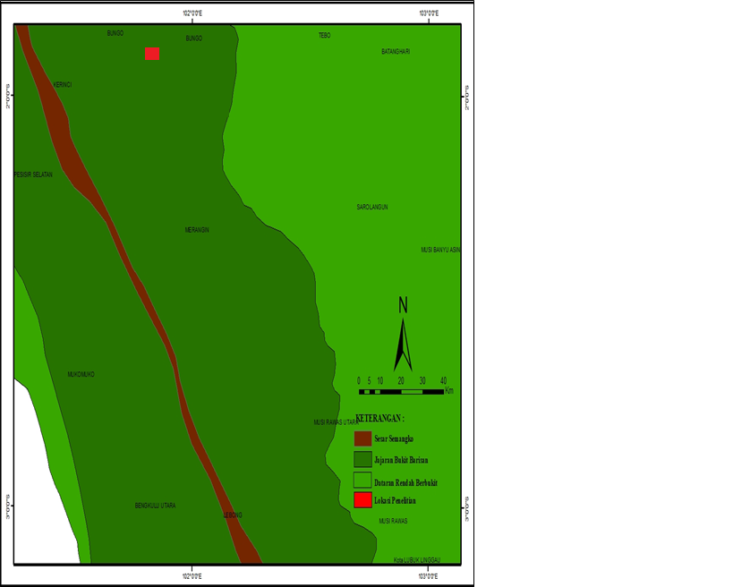

**Gambar 1**. Zona Fisiografi Pulau Sumatera Bukti Barisan (Van Bemmelen, 1949)

Fisiografi daerah penelitian termasuk kedalam Zona Dataran Rendah dan Perbukitan Bergelombang. Berbatasan dengan Zona Pegunungan barisan di baratdaya, di timurlaut berbatasan dengan Zona Pegunungan tiga puluh (Van Bemmelen 1949).

Perbukitan bergelombang merupakan sabuk melintang berkisar dari 5° sampai 25° dengan ketinggian antara 50 m dan 375 m di atas muka laut. Puncak – puncak perbukitan tersebut diantaranya membentuk pola aliran dendritik. Unit ini terbentuk oleh batuan sedimen Tersier tengah sampai akhir. ( Simandjuntak 1991 ).

Secara umum morfologi perbukitan curam masih cenderung muda. Daerah perbukitan curam meliputi timur pegunungan Barisan, pegunungan Tigapuluh dan pegunungan Duabelas. Lereng bukit di tempat ini dapat mencapai 60m memilik puncak yang agak tajam dan ketinggian antara 100 m sampai 850 m di atas muka laut. Kaki bukit pegunungan Barisan sebelah timur mencakup bagian baratdaya lembar ini dan meliputi 10% dari seluruh daerah.

**Tektonik**

Pada patahan Sumatra dan menyimpulkan bahwa itu tidak lebih dari 25 km, meskipun mereka mencatat bahwa offset sebanyak 100 km tidak dapat dikesampingkan secara definitif. Perkiraan rendah ini bertentangan dengan perkiraan di lepas pantai di ujung selatan dan utara Sumatra. Di selatan, di Selat Sunda, Huchon & LePichon (1984) mengemukakan bahwa pembukaan adalah ∼100 km, meskipun Sieh & Natawidjaja (2000) berpendapat bahwa alasan untuk perkiraan yang tinggi ini bersifat melingkar yaitu, berdasarkan pada pengimbangan yang diduga pada patahan Sumatra.( Sieh & Natawidjaja 2000).

Sieh, Natawidjaja (2000) membuat perkiraan yang direvisi dari ∼10 km dengan menghitung pereganganyang berdekatan dengan sesar Sumatera tetapi juga mencatat bahwa peregangan dari lengan depan, secara keseluruhan, jauh dari sesar dapat mencapai 100 km. Ke arah barat laut, penyebaran di Laut Andaman akan menyarankan total ∼460 km offset dalam 10Ma. Rekonsiliasi offset rendah yang diamati di darat dengan offset besar lepas pantai mungkin terkait dengan pemuda fitur offset daratan, khususnya gunung berapi di sepanjang patahan Sumatera yang mengungkapkan offset terbaik (Sieh & Natawidjaja 2000).

Sesar Sumatera, tidak seperti patahan transcurrent lainnya, sangat tersegmentasi (Katili 1974, Sieh & Natawidjaja 2000). Sieh & Natawidjaja (2000) telah menggunakan penyimpangan geometrik orde kedua ini untuk membagi patahan Sumatra menjadi 19 segmen Setiap segmen menyandang nama sungai besar atau teluk di sepanjang segmen. Sebagian besar segmen kurang dari 100 km panjangnya, dan hanya 2 dari 19 segmen yang diidentifikasi oleh Sieh & Natawidjaja (2000) yang lebih panjang dari 200 km. Segmen dipisahkan oleh step-overs beberapa kilometer atau lebih. Segmen dipisahkan oleh step-overs beberapa kilometer atau lebih. Pentingnya segmen yang pendek dan stepover lebar adalah membatasi area yang dapat tersesar dalam satu peristiwa, dan besaran magnitude cenderung terbatas pada ∼7.5Mw atau lebih kecil. Indikasi sesar tersebut merupakan perluasan sebuah sesar–sesar tersebut merupakan perluasan dan bersambungan dengan tekanan berarah timur timurlaut – barat baratdaya pada Tersier Akhir sampai Kuarter (Holder, 1990 dalam Simandjuntak, 1991)

Untuk Peta Sesar Sumatera yang efisien dan baik, Sieh & Natawidjaja (2000) telah melakukan analisis pada ekspresi geomorfiknya.

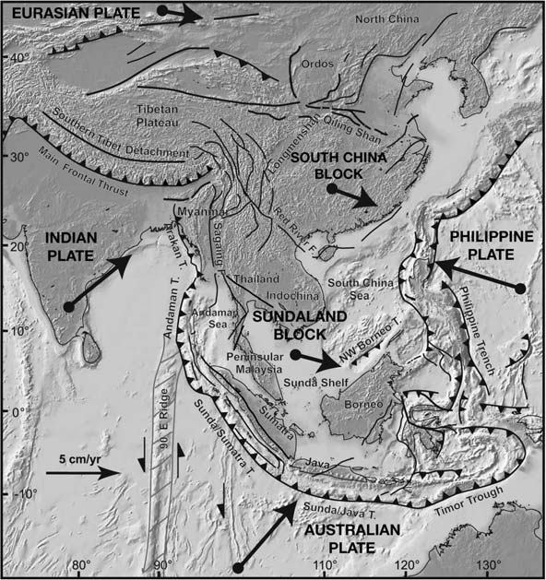

**Gambar 2.** Tektonik Pulau Sumatera terbaru ( Metcafe, 2013 )

Ekspresi geomorfik secara khusus dapat diandalkan untuk memetakan sesar dengan pergeseran yang besar, dimana bentuk bentuk lahan teknotik umumnya berkembang dan dipertahankan pada tingkat yang melebihi tingkatan lokal dibandingkan erosi ataupun sedimentasi. Bentuk keseluruhan dari sesar sumatera di Sumatera adalah sinusoidal (gambar 3). Setengah bagian utara dari sesar tersebut sedikit mengarah ke timur laut. (SIeh & Natawidjaja, 2000) .

Pola sesar utama di Lembar Muarabungo mencerminkan adanya dua pedoman tekanan yang jelas. Yang tertua dinyatakan oleh gerakan dextral sepanjang sesar baratlaut – tenggara dan mungkin juga oleh gerakan sinistral sepanjang sesar timurlaut – baratdaya, berhubungan dengan tekanan utara – selatan. Karena sesar–sesar tersebut berperan dalam pembentukan cekungan sedimen Tersier*,* dan selanjutnya dapat dihubungkan dengan perlipatan pada deformasi kedua timur – barat berumur Pra-Tersier*.* Pedoman tekanan yang lebih muda ternyata melibatkan tekanan–tekanan yang memotong sesar–sesar baratluat – tenggara, perpindahan dextral pada sesar timurlaut – baratdaya dan kemungkinan perluasan pada struktur timur timurlaut – barat baratdaya. Karena sesar Sumatera sedang mengalami gerakan vertikal, pedoman tekanan yang berhubungan dengan tekanan timur timurlaut – barat baratdaya ini relatif berumur Resen dan mungkin terjadi serentak dengan deformasi ketiga Plio-Plistosen*.*

Batuan Pra-Tersierdalam lembar Muarabungo ini memperlihatkan perlipatan berulang – ulang. Titik maksimum telah memperlihatkan sekitar lipatan tegak berarah baratlaut tenggara. Karena lipatan timur – barat tidak mempengaruhi batuan Tersier*,* fase deformasi tersebut pasti berumur Pra*-*Tersier*.* Tetapi lipatan baratlaut tenggara sangat umum terdapat pada batuan Tersierdan Pra*-*Tersier*,* oleh karena itu berumur lebih muda.

Sebaran orientasi perlapisan didalam batuan Pra*-*Tersier sangat sederhana, seluruh sebaran data berbentuk elips berarah baratlaut – tenggara seperti disebut di atas. Dua buah titik maksimum yang terdapat di ujung baratdaya sebaran berbentuk elips tersebut dapat menyatakan adanya pasangan lipatan - lipatan rebah yang terjadi lebih awal dan asimetris, berarah baratlaut – tenggara dengan bidang miring 25° ke arah timurlaut.

**Stratigrafi**

Menurut penelitian Simandjuntak, dkk. (1994), formasi tertua yang tersingkap pada daerah penelitian adalah Formasi Mengkarang yang berumur Permawal dan Formasi Jura yang berumur Miosen tengah hingga Miosen akhir (gambar 4). Urutan stratigrafi pada daerah penelitian dapat dibagi menjadi dua urutan yaitu : urutan Pra–Tersier

**Urutan Pra–Tersier.** Batuan yang sekarang disebut sebagai Formasi Mengkarang di daerah Merangin, telah dipelajari oleh Zwierzycki (1935). Berdasarkan banyak flora dan fauna didalamnya, dia menyimpulkan bahwa batuan tersebut berumur Karbon Akhir sampai Perm dan membentuk “Seri Karbon Jambi” (Zwierzycki 1935, Jongmans 1937 dan Marks 1956), terdiri atas lapisan – lapisan salamuku, karing dan airkuning. Unit – unit tersebut telah ditetapkan ulang sebagai Formasi Mengkarang (Suwarna & Suharsono 1984).

Umur batuan terobosan dalam Lembar Muarabungo berkisar dantara *Jura* sampai *Kuarter.* Batuan terobosan ini terdiri dari sienit, dasit, diorit, pegmatit, dan granit. Sebagian besar batuan terobosan tersebut ditarik berdasarkan penarikan umur granit Pegunungan Duabelas yang dinyatakan oleh Wong (1979) sebagai ± 7 Ma, dan granit Pegunungan Tigapuluh ± 6 Ma. Batuan terobosan basa di dalam Formasi Pelepat di kwadran Lembar ini diduga berumur Kapur, sedangkan retas menengah sampai asam di dalam Formasi Bukitpunjng diduga berumur *Kuarter.*

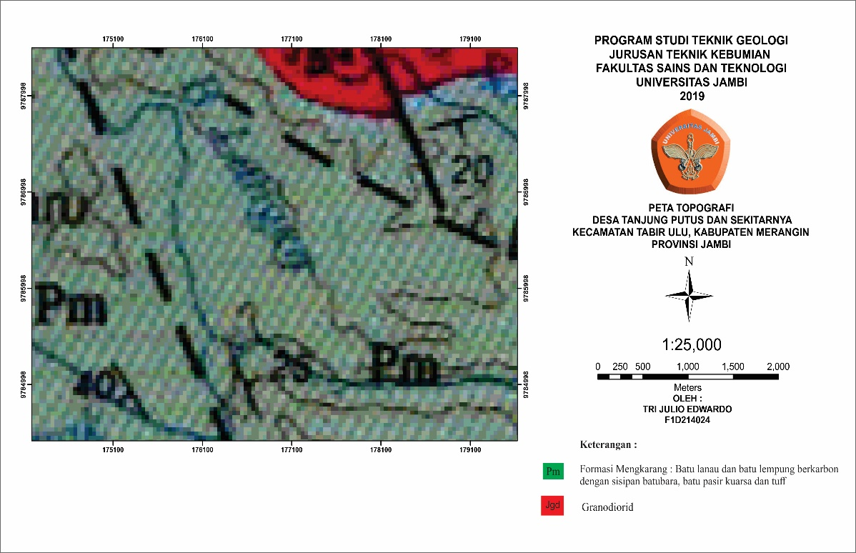

**Gambar 3.** Stratigrafi Daerah Penelitian

Formasi Mengkarang (Pm) :Formasi ini berumur Perm awal, tersusun oleh litologi batulanau karbonan dan batulempung dengan sisipan batubara, batupasir dan konglomerat abu – abu tua dan hitam. Silikaan atau gampingan. Batupasir putih keunguan termasuk tufa, urat kuarsa, membundar sampai menyudut, berbutir sedang dan terpilah buruk, konglomerat polimik dengan batuan silikaan membundar sampai menyudut tanggung, urat kuarsa dan kuarsit. Tebal formasi ini paling sedikit 800 m dengan sebaran terdapat di baratdaya lembar peta geologi Muarabungo. Formasi Mengkarang memiliki singkapan berlapis, terkekar, padat dan berfosil. Mungkin dapat dikorelasikan dengan Formasi Barisan (Posidi drr, 1978) di peta geologi lembar Painan. Nama diusulkan oleh Suwarna drr (1984), setara dengan lapisan Salamuku dan Karing (Zwierzyoki 1988).

**Struktur Geologi**

Sejarah struktur geologi pada peta geologi lembar Muarabungo relatif komplex, meliputi peristiwa tektonika dari Karbonsampai Resen.Unsur utama batuan pada Lembar Muarabungo ini ialah lipatan dan sesar (gambar 3).

Batuan Pra-Tersierdalam lembar Muarabungo ini memperlihatkan perlipatan berulang – ulang. Titik maksimum telah memperlihatkan sekitar lipatan tegak berarah baratlaut tenggara. Karena lipatan timur – barat tidak mempengaruhi batuan Tersier*,* fase deformasi tersebut pasti berumur Pra*-*Tersier*.* Tetapi lipatan baratlaut tenggara sangat umum terdapat pada batuan Tersierdan Pra*-*Tersier*,* oleh karena itu berumur lebih muda.

Sebaran orientasi perlapisan didalam batuan Pra*-*Tersier sangat sederhana, seluruh sebaran data berbentuk elips berarah baratlaut – tenggara seperti disebut di atas. Dua buah titik maksimum yang terdapat di ujung baratdaya sebaran berbentuk elips tersebut dapat menyatakan adanya pasangan lipatan- lipatan rebah yang terjadi lebih awal dan asimetris, berarah baratlaut – tenggara dengan bidang miring 25° ke arah timurlaut.

Batuan Tersierdan Kuarter lembar peta Muarabungo ini hanya sedikit mengalami perubahan. Penyelidikan lapangan dan analisis sebaran kutub terhadap lapisan menunjukkan bahwa batuan Tersierdan Kuarter telah terlipat sekitar lipatan terbuka – tegak dengan sumbu baratlaut – tenggara. Perlipatan dalam batuan Tersierlebih rapat dari pada di dalam batuan Kuarter, dengan sudut antar – kaki berbanding 120 $°$ dan 160 $°$.

Deformasi pertama : Menyebabkan terjadi belahan (*cleavage*) utama yang menembus batuan Pra-Tersier*.* Walaupun perlipatan yang terlipat ulang diamati dalam batuan ini di Pegunungan Tigapuluh namun tidak terdapat data oreintasinya. Tetapi sebaran bidang perlapisan menyarankan adanya lipatan awal, rebah – asimetris, berarah barat – laut – tenggara. Deformasi ini merupakan lipatan Deformasi pertama yang terlipat ulang. Karena tidak dapat dikaitkan dengan lipatan tahap kedua yang berarah timur – barat, maupun dengan lipatan tegak terakhir yang berarah baratlaut – tenggara.

Deformasi kedua : Menyebabkan perlipatan ulang lapisan – lapisan dan belahan (*cleavage*) pada deformasi pertama dalam batuan *pra-*Tersier*.* Membentuk lipatan terbuka sampai tertutup, tegak, dengan sudut antar kaki 90 $°$ yang umumnya simetris. Terdapat juga beberapa lipatan asimetris. Tidak dijumpai belahan tembus yang berhubungan dengan deformasi ini, namun beberapa batuan kelompok Tigapuluh menunjukkan belahan menangkup lemah yang mungkin berumur sama.

Deformasi ketiga : Mempengaruhi semua batuan berumur lebih muda dari Holosen dan telah melipat ulang belahan (*cleavage*) pada deformasi pertama dan berlapis sepanjang lipatan tegak terbuka berarah baratlaut – tenggara dengan sudut antar kaki 100 $°$ sampai 160 $°$.

Deformasi dalam batuan Pra-Tersierdiduga berkaitan dengan perioda terobosan granit pada awal Jura*.* Bukti lapangan menyatakan umur deformasi pertama dan deformasi kedua sebagai Karbondan Pra-Tersier*.*

Tektonika yang berperan terhadap perlipatan pada deformasi pertama dan perlipatan pada deformasi kedua sangat jelas berupa kompresi utara – selatan. Deformasi ketiga mempengaruhi semua batuan lebih muda dari Holosen*,* karenanya diduga berumur Kuarter*.* Tetapi kenaikan intensitas deformasi yang jelas dalam batuan Tersiermenyarankan bahwa permulaan deformasi terjadi pada TersierAkhir dan berlanjut ke Kuarter*,* karena itu umurnya dinyatakan Plio-Plistosen.Data bawah permukaan di lembar Muarabungo menunjukkan bahwa perlipatan pada deformasi ketiga di satu sisi sering dibatasi oleh sesar yang curam, tidak sesuai dan hanya mempengaruhi lapisan yang terlatak di atas, baik di alas maupun di dalam Formasi Gumai. Mereka juga tersebar dengan jarak yang tidak teratur dengan sinklin sangat lebar dan terbuka serta antiklin yang lebih ketat. Pola lipatan semacam ini munujukkan bahwa perlipatan pada deformasi ketiga mungkin terbentuk di atas bidang luncur gayaberat, dan selanjutnya dapat dikaitkan dengan pengangkatan Pegunungan Barisan dalam masa Plio-Plistosen.

Persesaran didalam batuan Pra-Tersierlebih hebat dibandingkan dengan sedimen Tersier*.* Tetapi pada umunya arah sesar yang sama terjadi di semua batuan Pra-Holosen*.* Persesaran tersebut dapat dibagi dalam empat arah sesar dan kekar utama : baratlaut – timur tenggara, baratluat – tenggara, timurlaut – baratdaya dan timurlaut – baratdaya.

Sesar baratlaut – tenggara : sesar – sesar tersebut pada umumnya kuat menyamping dengan panjang 75 km dan tersebar di seluruh daerah pada peta lembar Muarabungo. Pada umumnya membentuk batas utara – timurlaut dan baratdaya terhadap alas tinggian Pra*-*Tersierdan merupakan salah satu unsur cekungan sedimen Tersier. Dari data lapangan, dan bawah permukaan dan indraan jauh diketahui bahwa gerak perpindahan relatifnya adalah samping menganan dan membalik. Dibeberapa tempat terdapat juga sesar normal. Pergerakan tersebut rupanya merupakan akibat peremajaan sesar renggutan dextral awal yang berupa sesar mendatar pada masa tegangan akhir (Holder 1990). Interpretasi tersebut ditunjang oleh pergerakan tegasan resen pada sesar Sumatera berarah baratlaut – tenggara (Kertapati drr. 1990).

Sesar timurlaut – baratdaya : sesar – sesar tidak setegas atau sekuat seperti sesar baratlaut – tenggara. Pada lembar Sarolangun dan lembar Painan yang bersebelahan dengan lembar Muarabungo ini, terlihat mempunyai perpindahan berupa sesar dextral maupun sinistral. Tetapi data permukaan menunukkan bahwa sesar tersebut membentuk batas utama antara cekungan – cekungan sedimen Tersier dan alas tinggian yang terletak diantaranya, dan dengan demikian menunjukkan perpindahan vertikal yang jelas yang berumur Tersier Awal (De Coster 1974).

Sesar baratlaut – timurtenggara : sesar ini juga menonjol ke samping, tetapi tidak merupakan batas cekungan Tersier, melainkan memotong sesar yang berarah baratlaut – tenggara dan timurlaut – baratdaya. Holder (1990) menyebutkan bahwa perpindahan struktur tersebut adalah sinistral dan berkaitan dengan tekanan yang berarah timurlaut – baratdaya.

Sesar timurlaut – baratdaya : sesar ini merupakan pasangan sesar – sesar yang relatif kecil, umur dan sejarah perpindahannya tidak banyak diketahui karena langkanya data lapangan. Ditempat lain di Sumatera bagian selatan, sesar – sesar ini membentuk zona sesar yang menonjol ke samping, terletak berjauhan, dan erat hubungannya dengan penempatan gunungapi Kuarter. Mungkin sesar – sesar tersebut merupakan perluasan dan bersambungan dengan tekanan berarah timurlaut – baratdaya pada Tersier Akhir sampai Kuarter (Holder 1990).

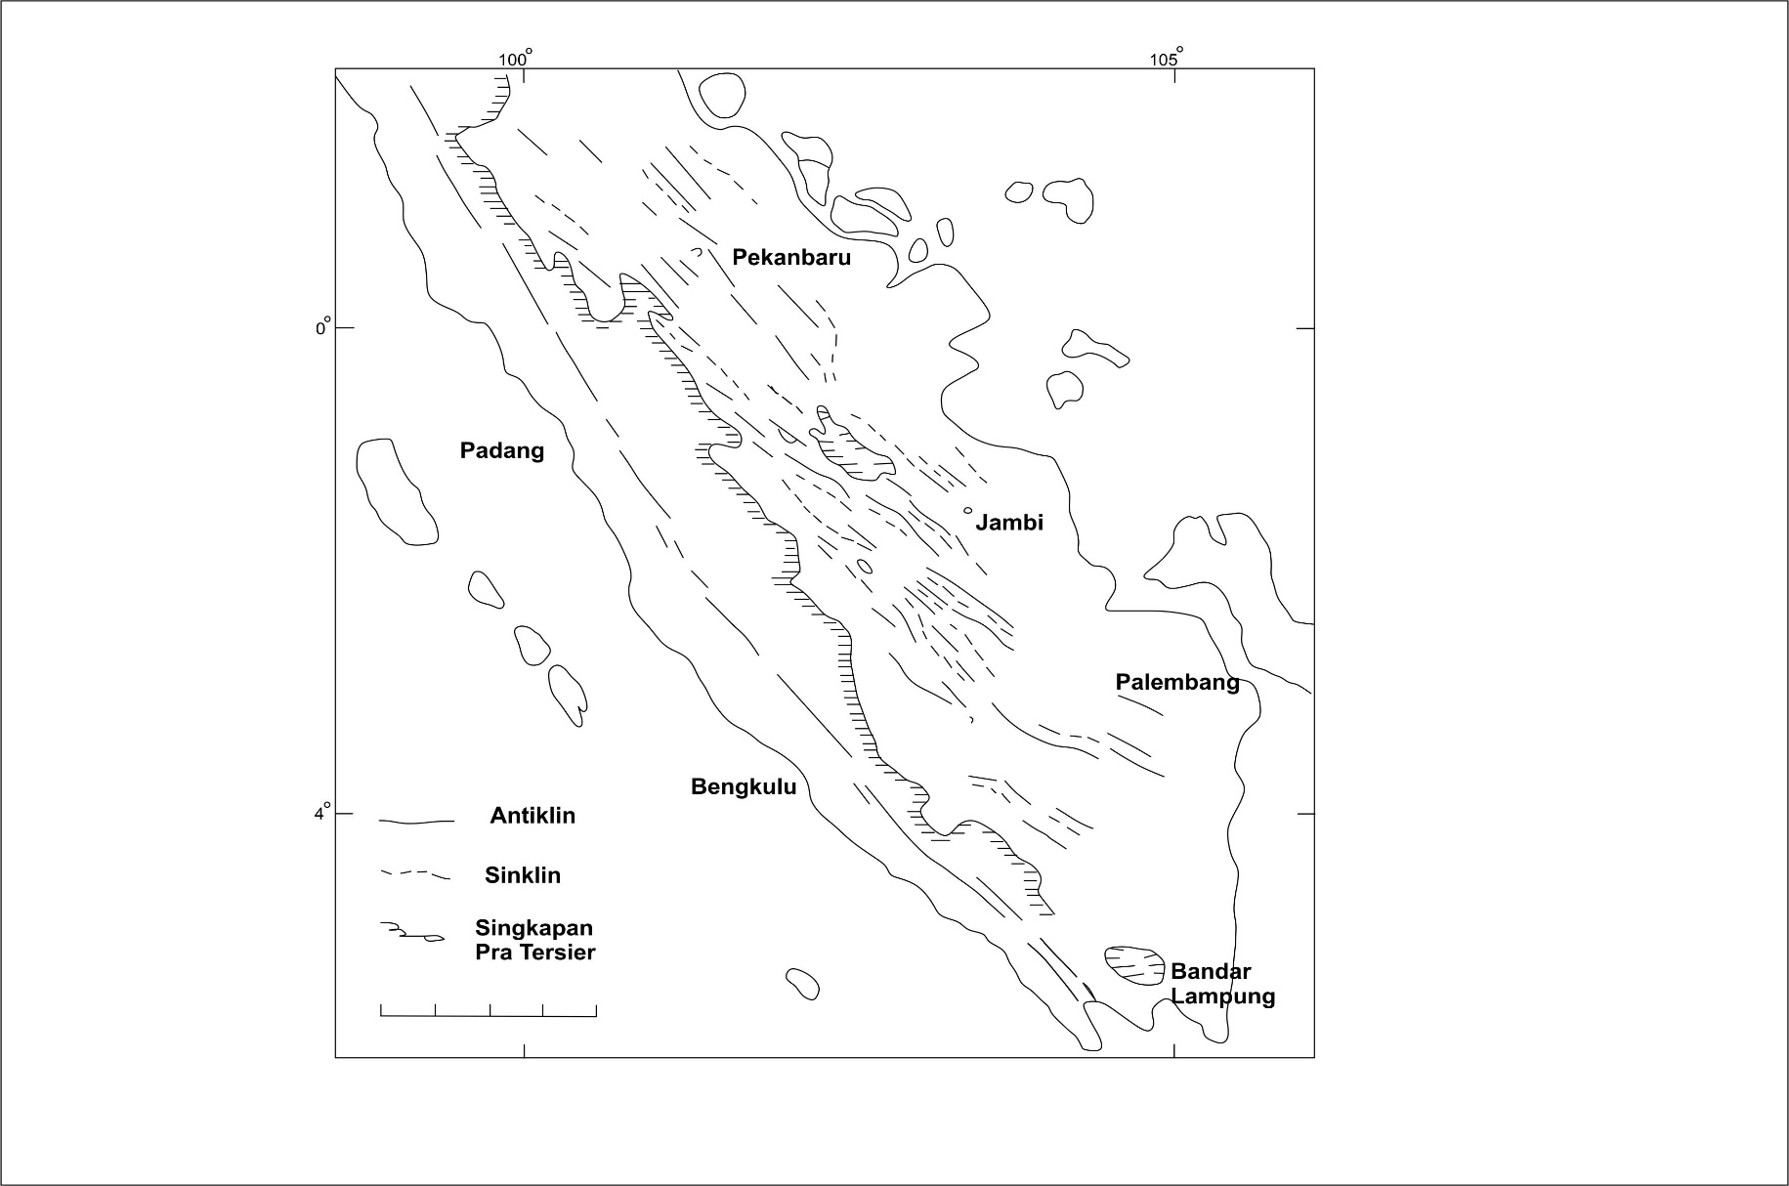

**Gambar 4.** Peta Pola Struktur Pulau Sumatera (Simandjuntak, dkk, 1991)

Pola sesar utama di Lembar Muarabungo mencerminkan adanya dua pedoman tekanan yang jelas. Yang tertua dinyatakan oleh gerakan dextral sepanjang sesar baratlaut – tenggara dan mungkin juga oleh gerakan sinistral sepanjang sesar timurlaut – baratdaya, berhubungan dengan tekanan utara – selatan. Karena sesar –sesar tersebut berperan dalam pembentukan cekungan sedimen Tersier*,* dan selanjutnya dapat dihubungkan dengan perlipatan pada deformasi kedua timur – barat berumur Pra-Tersier*.* Pedoman tekanan yang lebih muda ternyata melibatkan tekanan – tekanan yang memotong sesar – sesar baratluat – tenggara, perpindahan sesar timurlaut – baratdaya dan kemungkinan perluasan pada struktur timurlaut – baratdaya. Karena sesar Sumatera sedang mengalami gerakan vertikal, pedoman tekanan yang berhubungan dengan tekanan timurlaut – baratdaya ini relatif berumur Resendan mungkin terjadi serentak dengan deformasi ketiga Plio-Plistosen*.*

## Dasar Teori

**Pengertian Batulempung**

Batuan sedimen adalah jenis batuan yang terbentuk dari suatu proses sedimentasi dari material-material yang ada di permukaan bumi. Sedimentasi adalah suatu proses yang menyebabkan mineral mineral dan atau partikel-partikel organik (detritus) mengendap dan terakumulasi atau mineral-mineral mengalami penguapan dari suatu larutan. Partikel partikel yang terbentuk dari hasil sedimentasi disebut dengan sedimen (Noor, 2010)

**Tabel 2.**  Kesebandingan Antara Skala φ Dalam Satuan Metrik, Inci dan

Kelas Agregat Wentworth (Noor, 2010)

|  |  |  |
| --- | --- | --- |
| Skala φ | Ukuran Partikel  (metrik) | Kelas Agregat  (Wenworth) |
| 〈 - 8 | 〉 256 mm | Bongkah (*Boulder*) |
| -6 to -8 | 64 – 256 mm | Berangkal (*Cobble)* |
| -5 to -6 | 32 – 64 mm | Kerikil sangat kasar (*Very coarse gravel)* |
| -4 to -5 | 16 – 32 mm | Kerikil kasar (*Coarse gravel)* |
| -3 to -4 | 8 – 16 mm | Kerikil sedang (*Medium gravel*) |
| -2 to -3 | 4 – 8 mm | Kerikil halus (*Fine gravel)* |
| -1 to -2 | 2 – 4 mm | Kerikil sangat halus (*Very fine gravel)* |
| 0 to -1 | 1 – 2 mm | Pasir sangat kasar (*Very coarse sand)* |
| 1 to 0 | 0,5 – 1 mm | Pasir kasar (*Coarse sand*) |
| 2 to 1 | 0,25 – 0,5 mm | Pasir sedang (*Medium sand)* |
| 3 to 2 | 125 – 250 μm | Pasir Halus (*Fine sand*) |
| 4 to 3 | 62,5 – 125 μm | Pasir sangat halus (*Very fine sand*) |
| 8 to 4 | 3,9 – 62,5 μm | Lanau (*Silt)* |
| 〉 8 | 〈 3,9 μm | Lempung (*Clay*) |
| 〉 10 | 〈 1 μm | Koloid (*Colloid)* |

Kompisisi : Pada dasarnya, komposisi sedimen dapat diketahui dari litologi batuan asalnya, komposisi mineral dan susunan kimiawinya. Kondisi ini menjadikan lempung dapat bermakna dua, yaitu disatu sisi lempung dipakai sebagai ukuran besar butir dan disisi lain digunakan sebagai komposisi mineral penyusun batuan.

Sedimen adalah endapan dari partikel-partikel (fragmen-fragmen) batuan yang ditransport melalui media air, angin, es/gletser. Pada umumnya, sedimen diangkut dan dipindahkan oleh kerja air (proses fluvial), kerja angin (proses aeolian) dan kerja es (glacier). Sedimen dapat diklasifikasikan berdasarkan atas ukuran butir dan atau komposisinya (Noor, 2010).

Berdasarkan penjelasan diatas dapat diketahui batulempung adalah batuan sedimen yang terbentuk oleh endapan dari partikel-partikel (fragmen-fragmen) batuan yang ditransport melalui media air, angin, es/gletser, yang telah mengalami litifikasi dan memiliki ukuran butir 〈 3,9 μm (0,00006 mm).

Ukuran Butir : Ukuran butir atau ukuran partikel diukur dengan mengacu pada diameter dari butiran material, seperti sedimen atau partikel yang telah mengalami pembatuan pada batuan klastik. Material yang berbutir dapat berukuran mulai dari ukuran koloid, lempung, lanau, pasir, kerakal hingga bongkah (boulder). Ukuran butir sedimen diukur berdasarkan atas 2 skala logaritma, yang dikenal dengan skala "Phi", dimana ukuran partikel dibagi mulai dari "colloid" hingga "boulder". Skala Wentworth dipakai di Amerika Serikat, dimana ukuran butir diukur dengan satuan inci (tabel 2).

**BatuLempung Karbonat**

Menurut Mount (1984), ada 4 kemungkinan terjadinya proses percampuran batuan sedimen siliklastik dengan batuan karbonat di lingkungan paparan ( shelf ) yaitu campuran sela ( puncuated mixing ), percampuran fasies ( fasies mixing ) percampuan in situ ( in situ mixing ) dan percampuran batuan induk ( source mixing ).

Campuran sela terjadi karena adanya peristiwa arus badai secara sporadis dan besar yang mengendapkan suatu jenis batuan sedimen dari suatu lingkungan ke dalam lingkungan pengendapan batuan yang lain dalam jumlah yang cukup banyak, misalnya ada arus badai yang secara cepat memindahkan endapan siliklastik dekat garis pantai menuju lingkungan yang lebih dalam tempat terbentuknya batuan karbonat.

Campuran fasies terjadi mengikuti hukum Walther, yaitu perubahan stratigrafi secara vertikal akan di jumpai juga secara lateral. Bila secara lateral terjadi perubahan yang gradual dari batuan karbonat menjadi siliklastik, maka secara vertikal perubahan tersebut juga akan dijumpai. Campuran fasies ini sangat mungkin terjadi di daerah perbatasan terumbu depan (force-reef), terumbu belakang (back-reef), dan lingkungan antara terumbu (inter-reef). Kemungkingan perubahan fasies terjadi juga di sayap paparan terumbu dimana dataran pantai dan siliklastik dekat garis pantai saling menjari dengan karbonat subtidal yang lebih dalam, dan perubahan fasies didaerah gumuk pantai dengan dataran pasang surut (tidakl flat) dimana karbonat menerima pasokan material siliklastik dari eolian.

**PaleoGeografi**

Pemodelan suatu lingkungan pengendapan mempunyai peranan yang cukup penting dalam ilmu geologi, hal itu dikarenakan pemodelan memberikan dasar untuk prediksi litologi secara tiga dimensi (Asquith, 1979). Penyusunan model paleogeografi suatu daerah dapat dilakukan dengan mengintegrasikan beberapa unit pengendapan seperti tipe batuan, geometri, dan struktur sedimen. . Penentuan paleogeografi suatu daerah sangat penting dalam suatu eksplorasi hidrokarbon. hal tersebut mempunyai dua arti penting, yang pertama untuk mengetahui arah sumber batuan dan yang kedua untuk mengetahui geometri batuan, Struktur slump merupakan salah satu alat yang bisa digunakan untuk melakukan pemodelan paleogeografi karena struktur tersebut dapat menunjukkan dimana letak tinggian dan rendahan purba pada suatu cekungan pengendapan purba. Struktur slump ialah istilah umum yang biasa digunakan dalam deformasi *penecontemporaneous* yang dihasilkan dari gerakan dan perpindahan dari sedimen *unconsolidated* atau *semiconsolidated*. Struktur slump telah banyak melibatkan unit sedimentasi, dan biasanya ialah berupa sesar. Ketebalan unit slump telah dilaporkan berkisar dari kurang dari 1m hingga lebih dari 50m. Unit slump dapat dibatasi atas dan bawah strata yang tidak menunjukkan bukti deformasi. Struktur slump juga biasanya terjadi pada mudstones, pasir halus dan tidak terjadi di batupasir, batugamping, evaporit.

**Lingkungan Pengendapan**

Lingkungan pengendapan didefinisikan sebagai suatu kondisi dengan parameter fisik,kimia dan biologi tertentu yang berhubungan dengan suatu unit geomorfik yang memiliki geometri dan ukuran tertentu dimana sedimen dapat diendapkan (Boggs, 2006). Penentuan lingkungan pengendapan melalui studi litofasies merupakan salah satu cara yang selama ini banyak diterapkan oleh para peneliti, baik menggunakan data permukaan maupun data bawah permukaan. Menurut Selley (2000), ada lima parameter pada studi litofasies yang dapat digunakan untuk menentukan lingkungan pengendapan, yaitu geometri, litologi, struktur sedimen, pola arus purba, dan fosil.

Walker (1984) mempelajari hubungan penting diantara fasies dan lingkungan pengendapan yang dikenal sebagai Hukum Walther. Konsep ini dikembangkan oleh Busch (1971) yang mendefinisikan genetic increment dan genetic sequence. Genetic increment adalah masa batuan sedimen dengan fasies atau sub-fasies yang secara genetik berhubungan satu dengan yang lain. Contoh dari genetic increment ini dapat berupa sekuen tunggal progradasi delta dengan anggota deposit berupa prodelta, delta slope, dan delta front. Miall (1996) memperkenalkan konsep asosiasi fasies yaitu beberapa fasies dalam berbagai kombinasi yang mempunyai kenampakan khas hasil pengendapan suatu lingkungan pengendapan. Metode ini perlu diterapkan karena sangat sedikit single fasies yang bisa digunakan untuk menentukan lingkungan pengendapan yang spesifik.

Menurut Selley (1985) fasies adalah suatu masa batuan sedimen yang dapat didefinisikan dan dibedakan dari batuan lainnya berdasarkan geometri, litologi, struktur sedimen, arah arus purba dan fosil. Fasies sedimen mencirikan lingkungan pengendapannya, karena proses pengendapan batuan sedimen pada suatu lingkungan dikontrol oleh faktor fisika, kimia dan biologi yang berbeda. Dengan demikian, studi fasies pada dasarnya dapat digunakan untuk melakukan interpretasi lingkungan pengendapan dimana batuan tersebut terbentuk sebagaimana hubungan sebab akibat antara proses (dengan kontrol faktor fisika, kimia dan biologi) dengan produknya yang digambarkan oleh Selley (1985). Selain itu variabel seperti cuaca, iklim, suhu dan kedalaman akan dapat mengubah tatanan lingkungan pengendapan.

**BAB III**

**METODOLOGI PENELITIAN**

## 3.1 Lokasi dan Waktu Penelitian

Lokasi penelitian secara geografis terletak pada koordinat N 9781000 – 9784500 dan E 182000 – 187000, dan secara administratif berada di Desa Tanjung Putus, Kecamatan Tabir Ulu, Kabupaten Merangin, Provinsi Jambi. Luas lokasi penelitian adalah 20 km2 (gambar 5), termasuk dalam peta geologi lembar Muarabungo dengan skala 1 : 250.000. Untuk mencapai lokasi penelitian memerlukan waktu $±$ 6 jam perjalanan menggunakan kendaraan mobil dari Kota Jambi hingga Kota Bangko, dan menuju Desa Tanjung Putus memerlukan waktu $±$ 2 jam perjalanan menggunakan kendaraan motor.

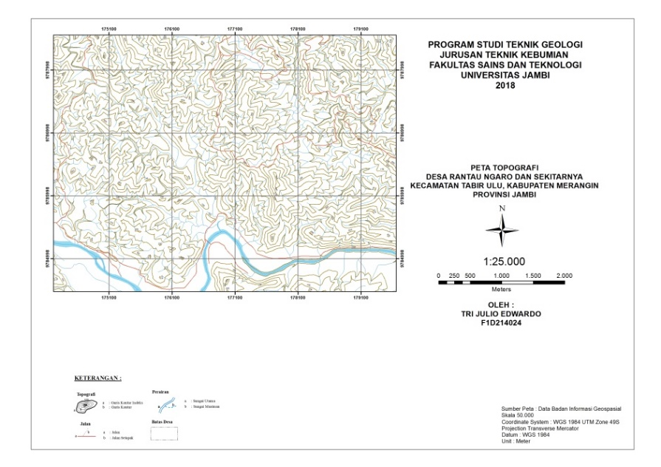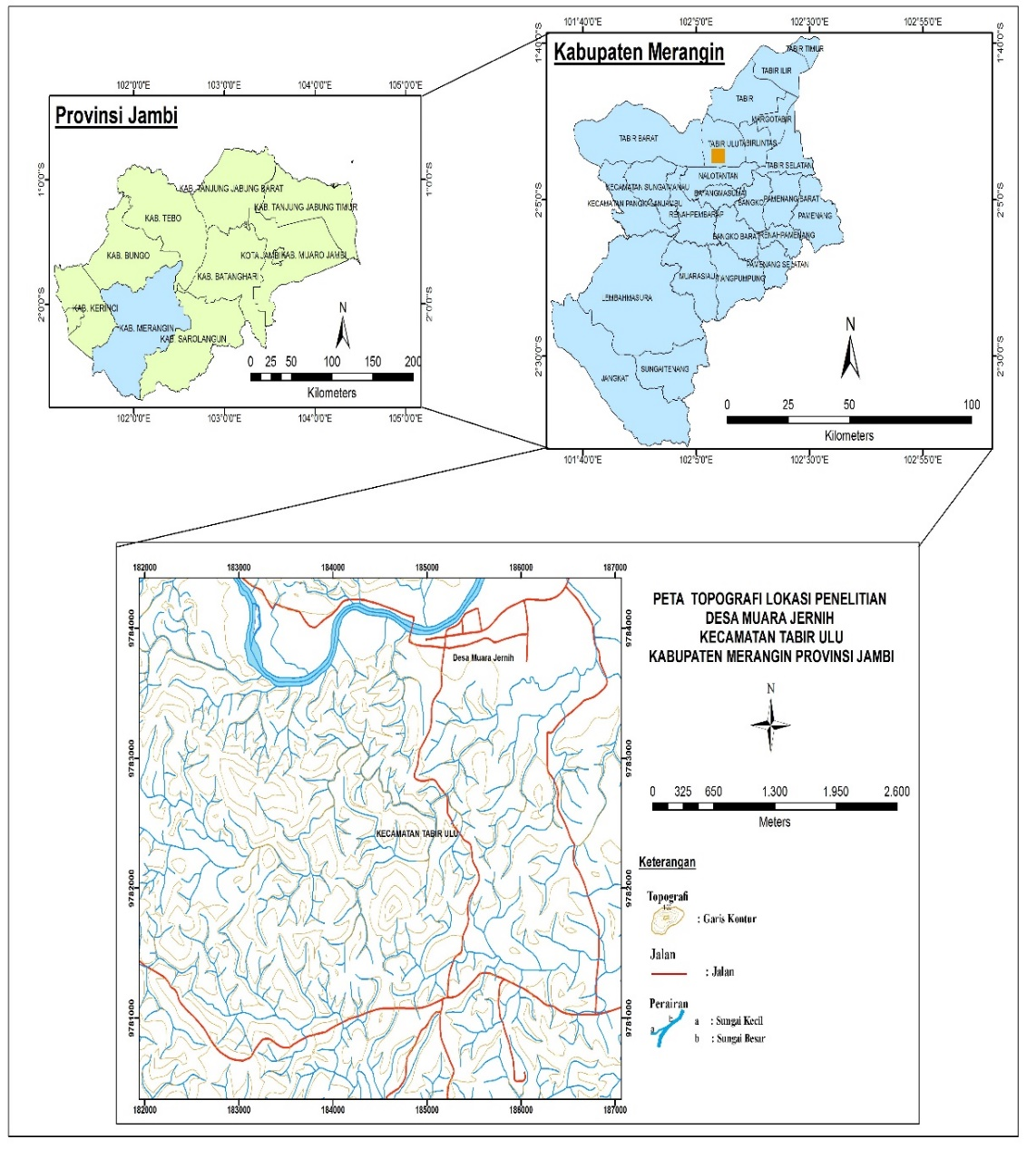

**Gambar 5.** Peta Lokasi Penelitian

Jangka waktu penelitian dilakukan selama sembilan bulan (tabel 5), yaitu mencakup survey lokasi dan identifikasi masalah pada bulan april hingga pertengahan juli, pendahuluan dan studi literatur pada akhir bulan juni sampai juli awal, penyusunan proposal dilakukan pada pertengahan bulan juli, kegiatan pengambilan data lapangan dilakukan selama satu bulan yaitu pada bulan agustus, preparasi sampel untuk analisis petrografi, dilakukan pada akhir bulan agustus, kegiatan pengolahan & analisis data lapangan dilaksanakan pada bulan agustus, serta penyusunan laporan dan peta akan diselesaikan pada bulan september.

**Tabel 5.** Rincian Waktu Kegiatan Penelitian

|  |  |  |  |  |  |  |  |  |  |  |
| --- | --- | --- | --- | --- | --- | --- | --- | --- | --- | --- |
| No | Kegiatan | Bulan, Tahun 2019 | | | | | | | | |
| 05 | 06 | 07 | 08 | 09 | 09 | 10 | 10 | 11 |
| 1 | Survey lokasi penelitian dan identifikasi masalah |  |  |  |  |  |  |  |  |  |
| 2 | Tahap pendahuluan dan studi literatur |  |  |  |  |  |  |  |  |  |
| 3 | Penyusunan proposal |  |  |  |  |  |  |  |  |  |
| 4 | Pelaksanaan pengambilan data  Penelitian |  |  |  |  |  |  |  |  |  |
| 5 | Preparasi sampel |  |  |  |  |  |  |  |  |  |
| 6 | Pengolahan analisis data |  |  |  |  |  |  |  |  |  |
| 7 | Penyusunan laporan |  |  |  |  |  |  |  |  |  |

## 3.2 Alat dan Bahan Penelitian

Alat yang digunakan untuk mendukung penelitian ini diantaranya adalah

* Kompas geologi : berupa jenis kompas Brunton, digunakan untuk menunjukkan dan menentukan arah, mengukur beda tinggi, mengukur kedudukan lapisan batuan, mengukur struktur geologi berupa kekar dan bidang sesar.
* Palu batuan sedimen (*chisel point*) : berupa jenis Estwing, yang digunakan sebagai alat bantu untuk mengambil sampel batuan sedimen dan digunakan untuk skala pembanding pada saat akan mengambil foto singkapan batuan.
* Palu batuan beku (*pick point*) : berupa jenis Estwing, yang digunakan sebagai alat bantu untuk mengambil sampel batuan
* beku dan digunakan untuk skala pembanding pada saat akan mengambil foto singkapan batuan.
* GPS (*global positioning system*) : berupa jenis Garmin Etrex-10, digunakan untuk menentukan koordinat lokasi pengamatan dan digunakan untuk merekam jejak.
* Meteran : berupa jenis meteran gulung dengan panjang 50 meter, yang digunakan untuk mengukur tebal lapisan batuan dan mengukur jarak lintasan MS (*Measuring Section*)
* *Clipboard* (papan ujian) : digunakan untuk alat bantu meletakkan kompas geologi pada saat akan mengukur lapisan batuan dan mengukur struktur geologi
* Komperator batuan sedimen : digunakan sebagai alat bantu dalam mendeskripsikan batuan sedimen untuk mengetahui ukuran butir berdasarkan skala wentworth, derajat pemilahan, derajat kebundaran dan dapat digunakan untuk skala pembanding pada saat akan mengambil foto singkapan batuan.
* Komperator batuan beku : digunakan sebagai alat bantu dalam mendeskripsikan batuan beku untuk mengetahui persentasi mineral, jenis mineral dan dapat digunakan untuk skala pembanding pada saat akan mengambil foto singkapan batuan.
* Lup (*Loupe*) : digunakan sebagai alat bantu mengamati mineral pada batuan dan mengamati fosil yang terdapat pada batuan.
* Kamera : berupa jenis kamera poket, digunakan untuk memotret (foto) singkapan batuan, bentang alam (morfologi) daerah penelitian, dan struktur geologi.
* Buku lapangan : digunakan untuk mencatat data – data yang diperoleh selama kegiatan penelitian seperti hasil pendeskripsian batuan, hasil pengukuran lapisan batuan dan hasil pengukuran struktur geologi.
* Plastik sampel : digunakan untuk menyimpan sampel batuan berukuran *hand specimen* yang diperoleh selama kegiatan pemetaan.
* larutan Hcl : berupa jenis larutan Hcl dengan kadar 0,1 molar, digunakan untuk menguji kadar karbonat pada batuan sedimen.
* Alat tulis lengkap : digunakan untuk menuliskan atau mencatat data – data di buku lapangan

Laptop : digunakan untuk membuat draft laporan hasil penelitian serta untuk mengolah data hasil penelitian dengan menggunakan

* perangkat lunak (*software*) Arcgis 10.1, Global Mapper 16, Corel Draw X7 untuk menghasilkan peta geologi, peta geomorfologi, peta lintasan dll.

Bahan yang digunakan dalam penelitian ini diantaranya adalah :

* Peta topografi lokasi penelitian : yang didapatkan dari sumber Badan Informasi Geospasial (BIG), kemudian diolah menggunakan perangkat lunak (*software*) Arcgis 10.1. Sehingga dihasilkan peta topografi dengan format UTM. Peta ini meliputi wilayah adiministratif desa tanjung putus, kecamatan tabir ulu, kabupaten merangin provinsi jambi. Dengan skala 1 : 25.000 sebagai peta dasar yang terdiri dari data kontur, jalan, batas administrasi dan sungai.
* Peta geologi regional lembar Muarabungo : yang didapatkan dari Pusat Penelitian dan Pengembangan Geologi. Peta dengan 1 : 250.000 ini berisi informasi tentang stratigrafi dan struktur geologi di daerah penelitian yang kemudian akan menjadi informasi awal pada saat melakukan kegiatan penelitian.
* Data primer : data yang diperoleh langsung dari lapangan merupakan data pokok yang akan dianalisis selanjutnya. Data – data tersebut meliputi hasil observasi singkapan batuan, pengkuran struktur geologi, pengamatan geomorfologi serta sampel – sampel batuan yang dibutuhkan.
* Data sekunder : data hasil penelitian sebelumnya yang berhubungan dengan daerah penelitian dan literatur sebagai dasar teori serta data lainnya yang memberikan informasi untuk menunjang berhasilnya penelitian.

## 3.3 Metode Penelitian

**Metode Pemetaan Tidak Langsung**

Metode ini digunakan pada saat pra – lapangan dengan tujuan untuk menginterpretasi kondisi daerah penelitian seperti arah kelurusan struktur maupun tingkat elevasi, dengan melakukan pengamatan pada peta topografi tentatif yang bersumber BIG ( badan informasi geospasial ) yang kemudian diolah sedemikian rupa sehingga diperoleh informasi data awal untuk perencanaan peta awal rencana atau peta topografi tentatif pekerjaan lapangan.

**Metode Pemetaan Lapangan**

Metode ini adalah pemetaan lapangan secara langsung selama kurang lebih 30 hari dengan melakukan observasi singkapan batuan, pengamatan morfologi, pengukuran struktur geologi serta pengambilan data – data yang diperlukan untuk mendukung berhasilnya penelitian sehingga nantinya data-data tersebut bisa dibuatkan hasil berupa peta Geologi, Geomorfologi, Pola pengaliran peta lintasan pengamatan.

## 3.4 Tahapan Penelitian

Pada penelitian ini terbagi menjadi lima tahapan penelitian, yaitu tahap pendahuluan, tahap pengambilan data, tahap preparasi sampel, tahap pengolahan & analisis data serta tahap penyusunan laporan.

**Tahap Pendahuluan**

Tahap pendahuluan merupakan tahapan awal yang dilakukan sebelum dilakukannya penelitian lapangan secara langsung agar memperlancar dalam pelaksanaanya. Tahap ini meliputi :

Tahap studi pustaka : Yakni mempelajari literatur-literatur peneliti terdahulu khususnya yang berhubungan erat dengan daerah penelitian dan tema penelitian yang dimaksudkan, dengan tujuan untuk mendapatkan gambaran umum tentang daerah penelitian serta mendapatkan gambaran umum tentang metode penelitian yang akan digunakan. Selain literatur-literatur peneliti terdahulu, hal-hal yang juga dilakukan dalam studi pustaka adalah intrepetasi peta topografi tentatif dan citra yang bertujuan untuk mengetahui kondisi geologi sebagai data awal untuk perencanaan pekerjaan lapangan.

Tahap pembuatan peta topografi tentatif lokasi penelitan : Yakni membuat peta topografi menggunakan data dari BIG (Badan Informasi Geospasial). Peta topografi ini akan menjadi peta dasar yang digunakan untuk pekerjaan lapangan.

Tahap pengadaan peta geologi lembar Muarabungo:Lokasi penelitian termasuk dalam peta geologi lembar Muarabungo, pengadaan peta diperlukan untuk mengetahui kondisi geologi regional lokasi penelitian.

Peta rencana lintasan : membuat rencana lintasan yang akan dilalui menggunakan peta topografi tentatif, mencari jalan yang mudah di lalui dan melihat litologi-litologi yang akan di kunjungi, sehingga nantinya akan membantu dalam pemetaan.

Tahap persiapan alat dan perlengkapan lapangan:Yakni persiapan perlengkapan dan peralatan yang akan digunakan selama penelitian berlangsung.

**Tahap Pengambilan Data**

Tahap pengambilan data merupakan tahapan penelitian lapangan secara langsung menggunakan peta topografi tentatif dengan tujuan untuk mengumpulkan data – data yang dibutuhkan. Tahap ini meliputi :

Pengamatan morfologi **:** Yakni mengamati bentuk-bentuk bentang alam, mengamati proses erosi sungai dan pengambilan foto yang diperlukan dalam analisis morfologi.

Observasi singkapan batuan :Yakni pengamatan singkapan batuan yang ditemukan di lapangan dan melakukan diskripsi singkapan baik dari segi warna, tekstur, struktur dan komposisi mineral dengan menggunakan alat bantu kaca pembesar (*loupe*), komperator batuan dan larutan HCl (bila diperlukan) yang bertujuan untuk menentukan nama batuan dilapangan. Melakukan pengukuran arah kedudukan batuan, untuk mengetahui penyebaran dan hubungannya dengan batuan lainnya, pengambilan sampel batuan yang segar, dimana sampel yang diambil diberi nomor sesuai dengan nomor lokasi pengamatan, kemudian pengambilan foto singkapan.

Pengukuran struktur geologi:Yakni dengan mengamati ciri-ciri struktur pada singkapan dan kemudian melakukan pengukuran kedudukan struktur geologi dengan menggunakan alat bantu kompas geologi dan *clipboard*, dan selanjutnya pengambilan foto yang diperlukan sebagai data pendukung saat analisis struktur geologi.

**Tahap Preparasi Sampel**

Tahap preprasi sampel yaitu memilih sampel batuan hasil observasi singkapan batuan untuk selanjutnya dilakukan analisis petrografi. Pemilihan sampel batuan untuk analisi petrografi adalah sampel dengan kondisi segar dengan jumlah minimal satu sempel dari tiap satuan batuan. Untuk sampel studi detail batulempung karbonat mengkarang.

**Tahap Pengolahan dan Analisis Data**

Tahap pengolahan dan analisis data yaitu melakukan analisis dan pengolahan data yang disertai diskusi antara penulis dengan pembimbing. Analisis dan pengolahan data ini berdasarkan atas konsep-konsep geologi dan juga didukung dari studi referensi tentang topik terkait. Adapun analisis yang dilakukan pada tahapan ini diantaranya:

Analisis morfologi: analisis ini dilakukan dengan cara menganalisis pengamatan dari bentuk topografi yang diamati di lapangan maupun yang tercermin dari penampakan garis kontur (peta topografi), dalam pengamatan morfologi dilakukan juga analisis sungai yang meliputi analisis pola pengaliaran dan penentuan genetik aliran sungai yang disesuaikan dengan struktur geologi daerah tersebut. Hasil data kemiringan lereng dan bentuk morfologi yang dilihat langsung di lapangan, kemudian dilakukan penentuan satuan morfologi yang mengacu pada referensi Verstepan (1985), yaitu berdasarkan atas bentuk asal. Sedangkan untuk pola aliran dilakukan dengan cara mengamati pola sungai yang ada di daerah penelitian melalui peta topografi dan penentuan pola pengaliran mengacu pada referensi Arthur Davis Howard (1969).

Analisis petrologi dan stratigrafi:sampel hasil observasi singkapan batuan akan dilakukan analisis petrografi untuk mengetahui tekstur, komposisi mineral, genesa dan nama batuan secara mikroskopis. Kemudian dilakukan studi pustaka geologi regional untuk mengetahui umur dari batuan yang telah dianalisis petrologi dan untuk mengetahui hubungan antar satuan batuan.

Analisis struktur :yakni dilakukan untuk mengetahui arah umum dari kekar dan mengetahui jenis struktur berdasarkan data – data yang diperoleh dilapangan berupa hasil pengukuran kedudukan struktur. Hasil analisis di laboratorium kemudian diinterpretasi untuk mengetahui struktur – struktur yang berkembang di daerah pemetaan.

**Tahap Penyusunan Laporan**

Tahap penyusunan laporan merupakan tahapan proses dari penyajian laporan tertulis. Tahapan ini dimulai dari menganalisis data-data yang diperoleh di lapangan yang dituangkan dalam bentuk peta-peta, seperti peta geologi, peta geomorfologi, peta aliran sungai, dan peta lintasan. Kemudian peta-peta tersebut didiskusikan dengan pembimbing dan dituangkan kembali dalam draft skripsi. Hasil dari penelitian adalah :

Peta lintasan dan lokasi pengamatan : peta lintasan diperoleh dari data-data lapangan yang disajikan dalam bentuk peta. Data-data yang terdapat di dalam peta lintasan adalah data litologi perlokasi pengamatan, data struktur geologi dan data aspek geologi yang lainnya.

Peta pola pengaliran : peta pola pengaliran diperoleh dari pengamatan pola pengaliaran dan penentuan genetik aliran sungai di lapangan, yang kemudian di lakukan penentuan jenis pola aliran berdasarkan referensi Arthur Davis Howard (1969).

Peta geomorfologi : Peta geomorfologi diperoleh dari data pengamatan morfologi di lapangan yang kemudian dilakukan penentuan satuan morologi berdasarkan referensi Verstepan (1985). Data yang di peroleh dari peta ini adalah bentukan asal, resistensi batuan dan jenis litologi di daerah penelitian.

Peta geologi : peta geologi merupakan peta yang menyajikan informasi geologi pada daerah penelitian dalam bentuk peta. Informasi geologi tersebut berupa struktur, stratigrafi, satuan batuan serta aspek terkait. Data tersebut di peroleh dari pemetaan lapangan.

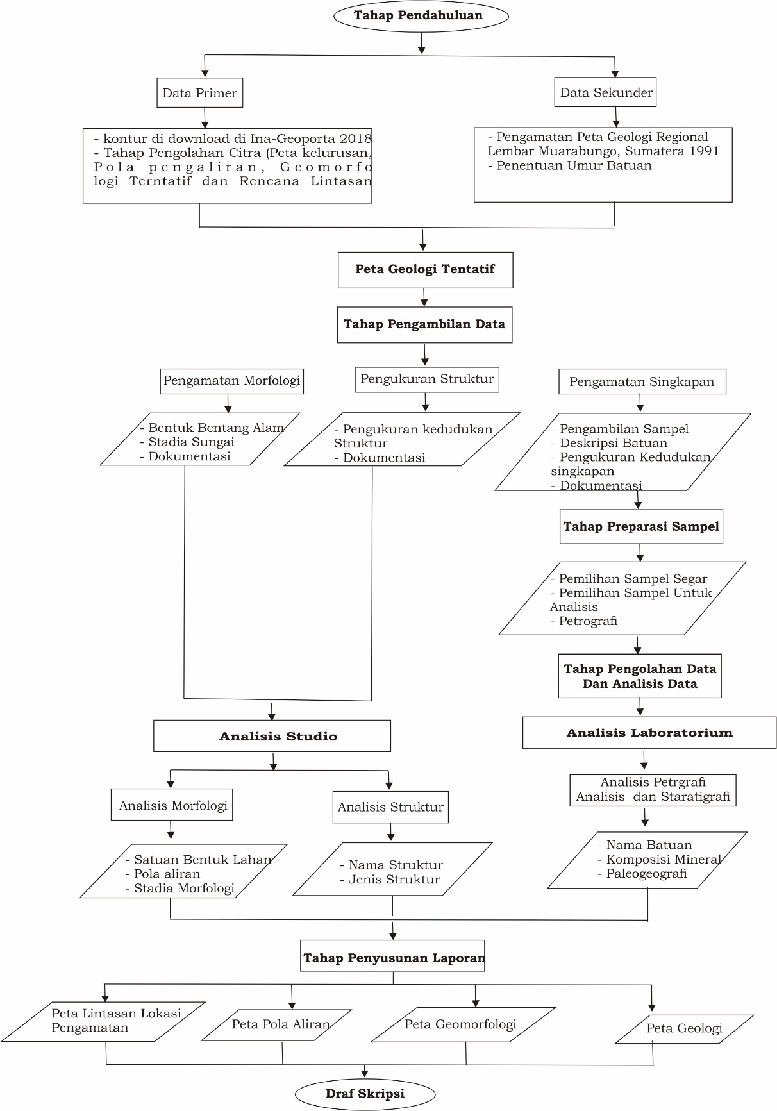

# BAB IV

# GEOLOGI DAERAH

## 4.1. Geomorfologi

**Pola Pengaliran Sungai**

Pola aliran sungai adalah sesuatu hal yang mengalir dan akan membentuk pengaliran air ketempat yang tertentu melalui dari berbagai saluran utama maupun cabang-cabang sungai. Pola pengaliran sungai dapat di klasifikasikan atas dasar bentuk dan teksturnya, atau bentuk yang berkembang dalam suatu tahapan topografi dan struktur geologi yang ada di bawah permukaan. Sebagian besar pola dasar dikendalikan oleh struktur regional, dapat dibagi menjadi beberapa seperti denritik, paralel, rectangular, trelis, radial dan anular. Sedangkan untuk pola ubahan biasanya terjadi setelah pola dasar mengalami perubahan, sehingga pola ubahan ini dapat dikenali pola dasarnya. Berdasarkan analisis peta topografi serta melihat dari kondisi di lapangan yang mendasarkan pada bentuk dan arah aliran sungai, kontrol litologi serta struktur geologi yang berkembang pada daerah penelitian, maka penulis dapat membagi pola aliran yang ada pada daerah penelitian ini menjadi tiga (Gambar ) berdasarkan klasifikasi Howard (1967) yaitu :

**Pola Rectangular (RC)** Rectangular adalah sebuah pola aliran yang di kendalikan oleh struktur geologi, seperti struktur kekar (rekahan) atau sesar (patahan). pola pengaliran dimana anak cabang-cabang sungainya berkelok dan saling menyambung hingga membentuk sudut hampir tegak lurus. Pola pengaliran ini biasanya dikontrol oleh struktur, berkembang pada daerah kekar atau sesar yang saling berpotongan, dengan litologi yang beresistensi tinggi.

Pada daerah penelitian pola pengaliran ini berkembang di daerah dengan morfologi berupa perbukitan dan adanya kontrol struktur berupa sesar. Sedangkan untuk litologi pengisi berupa batuan meta sedimen resistensi tinggi. Pola pengaliran ini berkembang di utara daerah penelitian.

**Pola Subdendritik (SD)** Pola pengaliran ini merupakan pola pengaliran

ubahan dari pola dendritik. Pola pengaliran ini biasanya dicirikan dengan alirannya yang menyerupai struktur pohon. Bentuk alirannya telah mengalami berubahan, sehingga tidak sama persis dengan pola pengaliran dendritik. Hal ini biasanya disebabkan oleh adanya kontrol struktur sekunder regional seperti struktur atau topografi.

Pada daerah penelitian pola pengaliran ini berkembang di daerah dengan morfologi berupa perbukitan, sedangkan struktur yang berperan masih kecil. Untuk litologi pengisi pada pola pengaliran ini adalah lempung yang memilik resistensi sedang. Pola pengaliran ini berkembang di barat pada lokasi penelitian

**Lokal Meandering** Pola pengalian ini merupakan pola pengaliran yang telah mengalami berubahan akibat adanya erosi dan struktur . Sungai meandering biasanya terbentuk karena adanya dataran banjir, semakin lama dataran tersebut semakin lebar dan akhirnya terisi oleh aliran sungai. Pada sungai dewasa aliran sungai berbentuk meandering yang menyisir pada sisi depan dan belakang memotong dataran banjir hingga membentuk meandering sungai. Sehingga pada tahapan ini arus sungai telah memperlihatkan adanya keseimbangan laju erosi vertikal dan laju erosi lateral. Pola Pengaliran ini terletak selatan daerah penelitian didominasi litologi pasir mengkarang .

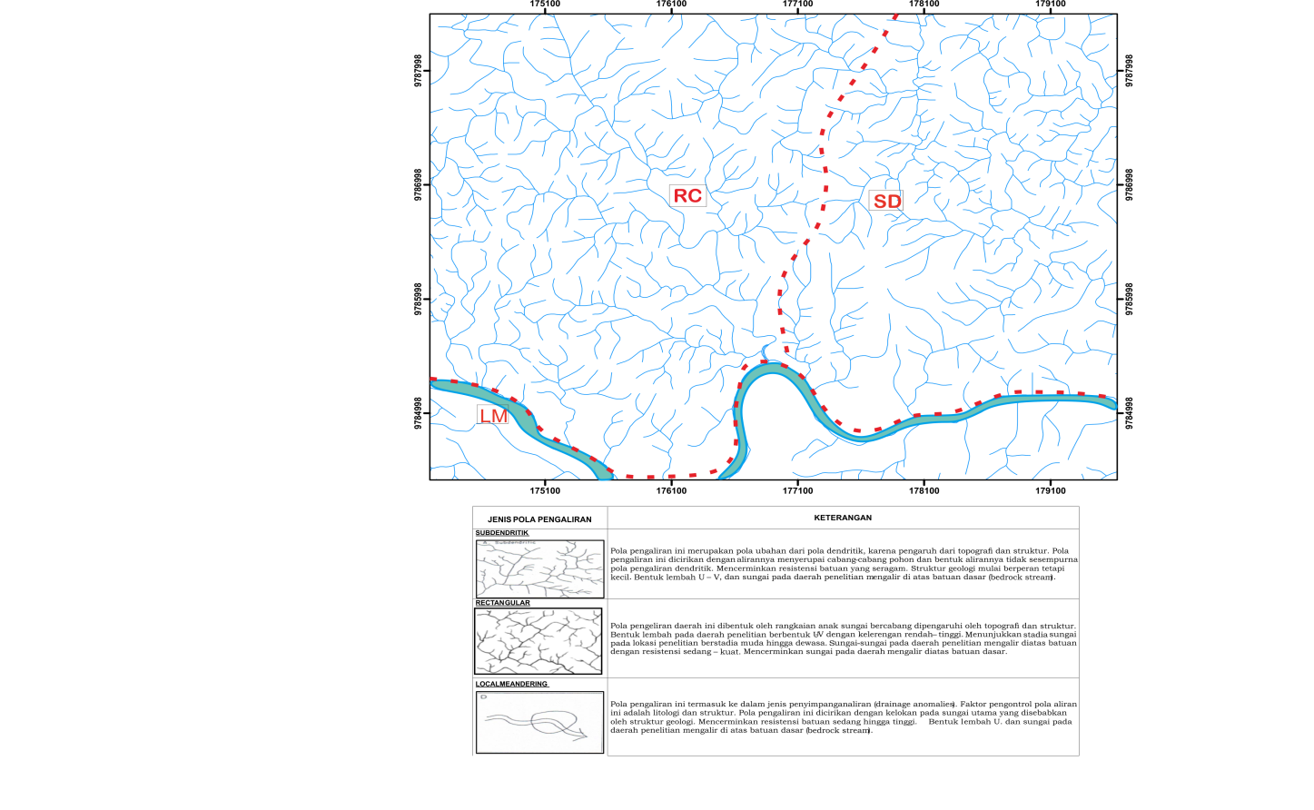

**Gambar 11.** Pola Pengaliran Daerah Penelitian

Cabang-cabang anak sungai biasanya terbentuk karena adanya faktor erosi yang bekerja pada daerah tersebut. Resistensi dari suatu batuan sangat berpengaruh pada pembentukan cabang-cabang sungai, pada daerah dengan resistensi batuan yang tidak cukup kuat maka akan membentuk cabang-cabang anak sungai yang rapat karena mudah terkikis atau tererosi, sedangkan untuk daerah dengan resistensi batuan yang kuat maka akan membentuk cabang-cabang anak sungai yang jarang, hal ini karena batuan sekitar tidak mudah tererosi sehingga akan sulit terbentuk cabang-cabang anak sungai. Klasifikasi pola aliran rectangular, denritik, dan meandering menurut Howard (1967) dapat dilihat pada (Gambar 12).

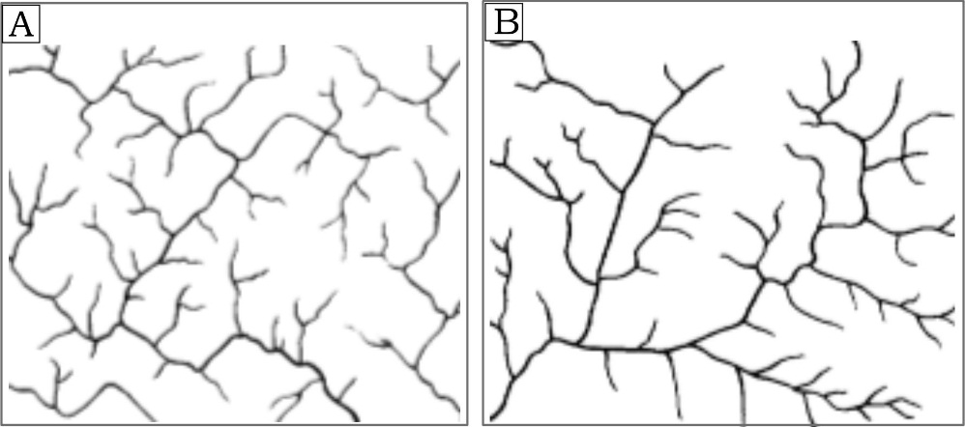

**Gambar 12.** Pola Aliran Rectangular (A), Subdendritik (B)

Klasifikasi Howard (1967).

**Morfologi**

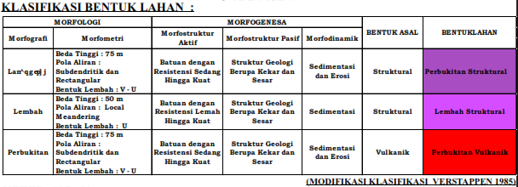Pembagian klasifikasi morfologi daerah penelitian penulis mengacuh pada klasifikasi Verstappen (1983). Morfologi merupakan studi bentuklahan yang mempelajari relif secara umum, meliputi morfografi yang merupakan susunan dari objek alami yang ada dipermukaan bumi, bersifat pemerian atau deskritif suatu bentuklahan, antara lain lembah, bukit, perbukitan, dataran, pegunungan, sungai, dan lain-lain. Morfometri adalah aspek kuantitatif dari suatu aspek bentuklahan, antara lain berupa kelerengan, bentuk lereng, bentuk lembah, pola pengaliran dan lain-lain. Daerah penelitian merupakan daerah yang terbentuk oleh beberapa bentukan asal seperti bentukan asal struktural yang terdiri dari bentuklahan perbukitan struktural dan lembah struktural, bentukan asal vulkanik seperti perbukitan intursi yang dapat di lihat pada gambar 13.

**Gambar 13.** Geomorfologi Daerah Penelitian

**Satuan Bentuklahan Perbukitan Struktural (S1)** Satuan bentuklahan perbukitan Struktural (Gambar 14), satuan bentuklahan ini dicirikan dengan adanya struktur seperti kekar, selain itu juga memiliki lereng yang cukup terjal sehingga mencirikan morfografi perbukitan. Satuan bentuklahan ini terletak di baratlaut hingga tenggara daerah penelitian, dengan luasan yang cukup luas yaitu sekitar 75% dari total keseluruhan lokasi penelitian, dengan nilai titik kontur tertinggi 450 meter dan nilai ttitik kontur terendah 250 meter sehingga memiliki nilai beda tinggi 200 meter. Satuan bentuklahan ini memiliki pola pengaliran subdendritik, dengan bentuk lembah V dimana menandakan bahwa sungai pada daerah penelitian memiliki stadia muda.

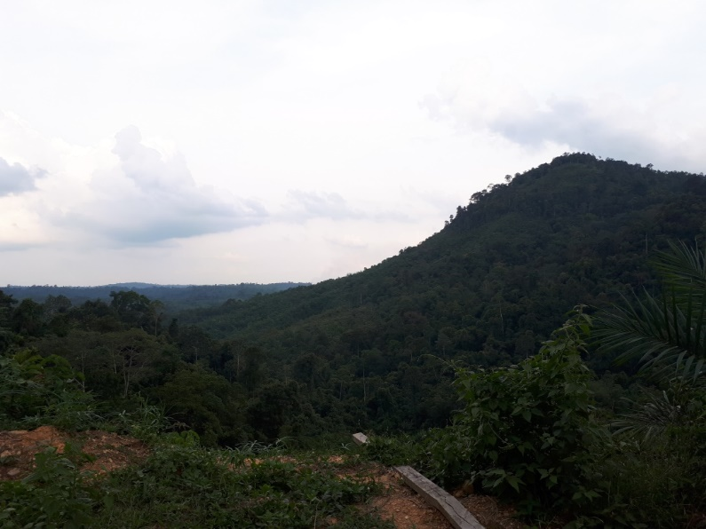

**Gambar 14.** Perbukitan Struktural

Resistensi batuan pada daerah ini sedang hingga lemah. Hal ini dibuktikan dengan hasil penelitian, dimana pada daerah ini tersusun oleh batuan sedimen berupa, batupasir, batulempung dengan sisipan batubara dan batuempung karbonatan.

**Satuan Bentuklahan Lembah Struktural (S1)** Satuan bentuklahan lembah Struktural (Gambar 15), satuan bentuklahan ini dengan morfologi bergelombang lemah dengan lereng yang landai sampai agak curam bentukan lembah “U-V”. Satuan bentuklahan ini terletak di selatan daerah penelitian, dengan luasan sekitar 20% dari total keseluruhan lokasi penelitian. Litologi penyusun satuan bentuk lahan ini memiliki resistensi sedang sampai dengan rendah, pada peta geologi di susun oleh batuan sedimen.

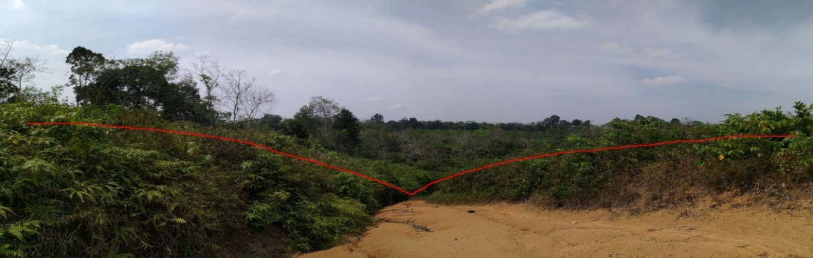

**Gambar 15.** Lembah Struktural

**Satuan Bentuklahan Perbukitan Vulkanik.** Satuan geomorfik perbukitan Vulkanik (Gambar16) ini menempati 10% dari luasan area penelitian dengan relief bergelombang rendah hingga sedang. Satuan geomorfik ini membentuk pola pengaliran *Subdendritik*, dan didominasi oleh bentuk lembah “U” dan di beberapa lokasi lembah “U-V”. satuan ini tersusun atas litologi batuan beku berupa dasit.

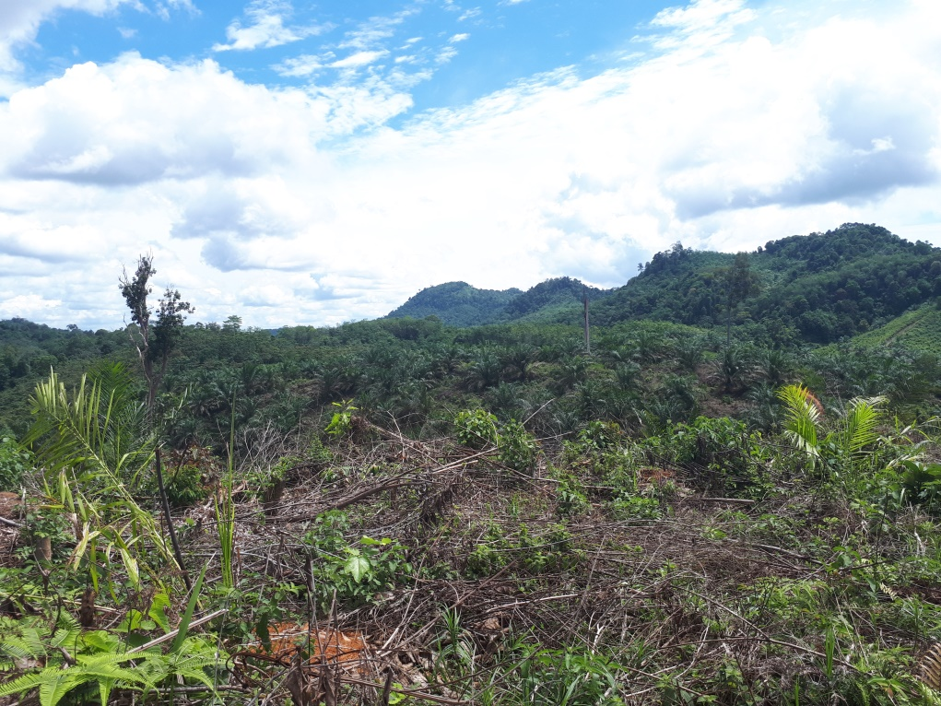

**Gambar 16.** Perbukitan Vulkanik

## 4.2. Stratigrafi

Penyusunan stratigrafi daerah penelitian di dasarkan pada ciri litologi yang dijumpai dilapangan serta membandingkan stratigrafi regional menurut dari Kusnama, dkk (1993), Berdasarkan data pemetaan geologi di daerah penelitian, didapatkan 3 satuan batuan dari tua ke muda, yaitu batulempung mengkarang (pm), satuan batupasir mengkarang (pm) dan dasit (jd).

Kolom stratigrafi

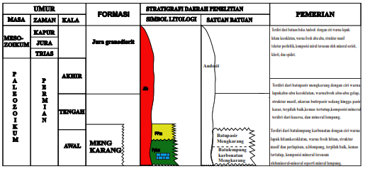

**Gambar 17.** Kolom Stratigrafi Daerah Penelitian

**Satuan BatuLempung Mengkarang (Pm)**

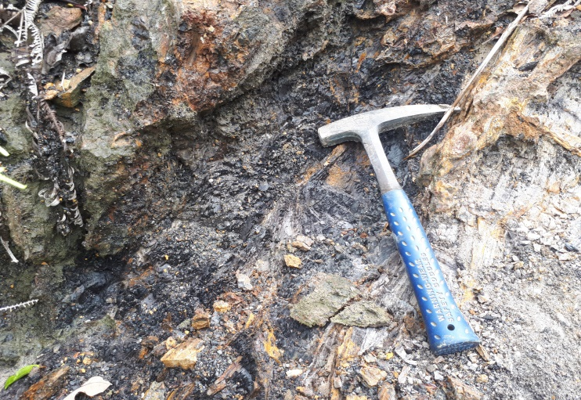**Ciri Litologi.** Litologi satuan batuan ini berupa batulempung dengan sisipan batubara serta batulempung kerbonatan. Batulempung dengan sisipan batubara memiliki warna lapuk hitam kecoklatan, warna segar kehitaman, struktur Perlapisan, ukuran butir lempung, kemas tertutup, kebundaran *rounded* potositas buruk memiliki kandungan minneral berupa kuarsa dan mineral lempung.

**Gambar .** Singkapan batulempung dengan sisipan batu bara

Berdasarkan analisa petrografi dari sampel yang didapat dilapangan batulempung mengkarang dengan perbesaran okuler 10x dan perbesaran objektif 5x dan pada pengamatan diketahui stuktur masif, tekstur meliputi ukuran butir

<1/256 – 1/2 mm, sortasi sedang, kemas tertutup.

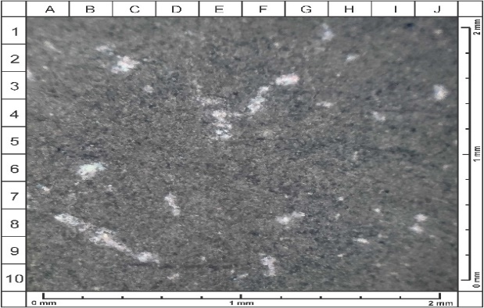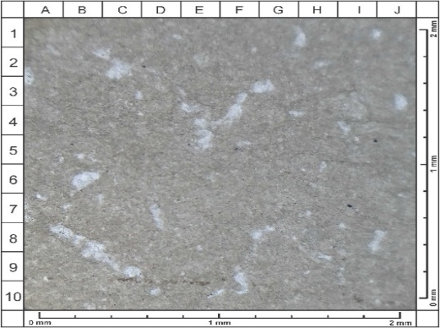

**Gambar .** Fotomikrografi batulempung mengkarang xpl (kiri) dan ppl (kanan)

**Satuan Batupasir Mengkarang (Pm)**

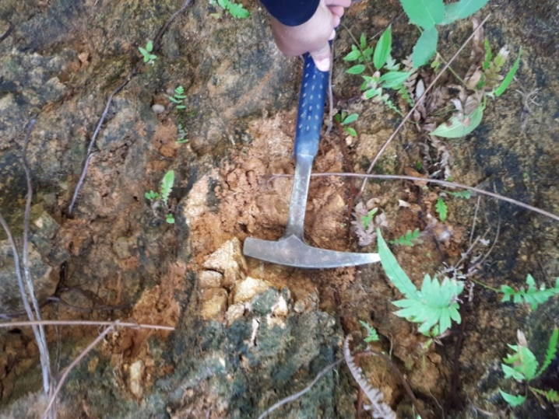 **Ciri Litologi.** Litologi penyusun dari satuan ini berupa batupasir, batupasir pada satuan ini berwarna abu – abu, struktur perlapisan, dengan ukuran butir sedang, kebundaran *rounded*, pemilahan baik, kemas tertutup , komposisi berupa silica dan kuarsa.

**Gambar .** Singkapan Batupasir Mengkarang

Berdasarkan analisa petrografi dari sampel yang didapat dilapangan batupasir mengkarang tersebut dilakukan pada perbesaran okuler 10x dan perbesaran objektif 5x dan pada pengamatan diketahui stuktur masif, tekstur meliputi ukuran butir <1/256 – 0,7 mm, sortasi baik, kemas tertutup. 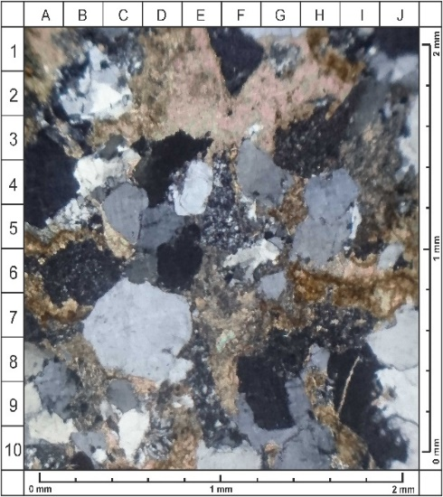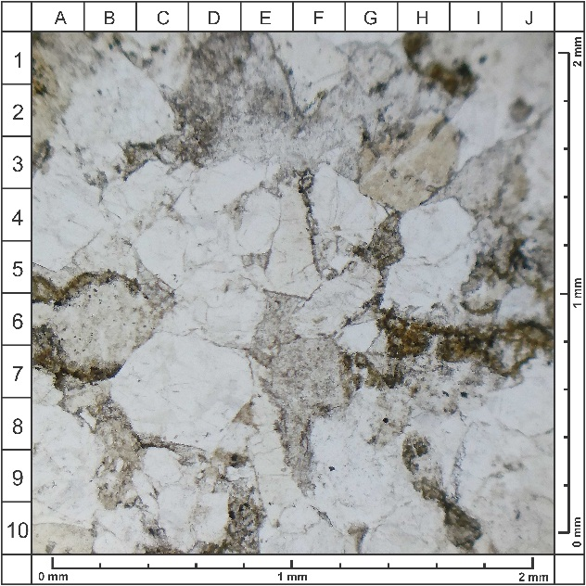

**Gambar .** Fotomikrografi batupasir mengkarang xpl (kiri) dan ppl (kanan)

**Intrusi Dasit (Jd)**

**Ciri Litologi.** Litologi penyusun satuan batuan ini berupa dasit. Pada dasit memiliki warna lapuk kecoklatan, dengan struktur masif, derajat kristalisasi hipokristalin, derajat granulalitas afanitik-fanerik sedang, bentuk kristal 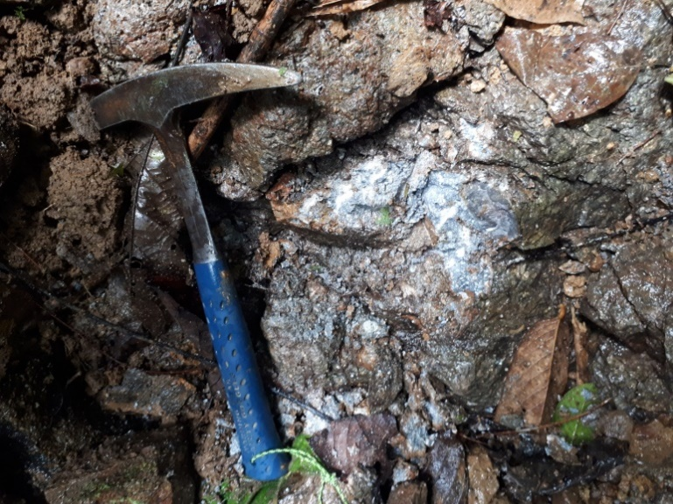euhedral sampai subhedral, relasi inequigranular vitroverik, komposisi mineral plagioklas, kuarsa, masa dasar gelas, biotit, k.feldsfar .

**Gambar .** Singkapan Dasit

Berdasarkan analisa petrografi dari sampel yang didapat dilapangan batupasir mengkarang tersebut dilakukan pada perbesaran okuler 10x dan perbesaran objektif 5x dan pada pengamatan struktur masif, tekstur faneroafanitik ukuran mineral sedang – halus, merupakan batuan ubahan proses alterasi, yang ditandai dengan munculnya mineral indeks batuan alterasi berupa kalsit yang merupakan ubahan dari plagioklas Ca.

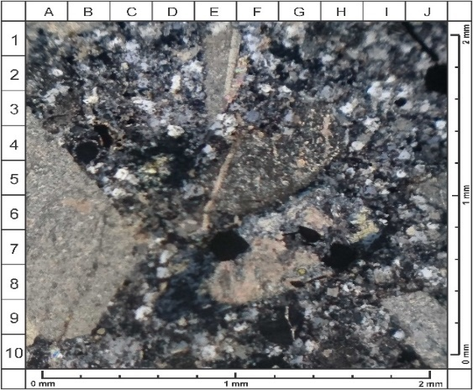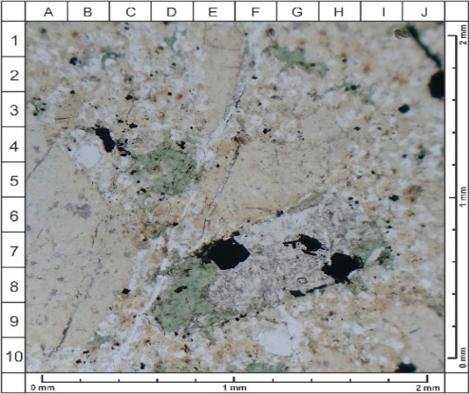

**Gambar .** Fotomikrografi Dasit xpl (kiri) dan ppl (kanan)

## 4.3. Struktur Geologi

Pada jaman trias terjadi aktivitas tektonik berupa kolisi antara blok subimasu terhadap eastmalaya. Akibat dari fase lanjutan berupa transisional system (jura) dari blok sumatera barat terhadap subimasu, yang menyebabkan daerah penelitian terdeformasi sehingga menghasilkan sesar mendatar yang berarah barat laut - tenggara pada daerah penelitian

Analisis stereografis dan pengukuran data struktur geologi di lapangan membantu untuk menentukan arah tegasan yang membentuk struktur pada daerah penelitian. Struktur yang di jumapai pada daerah penelitian berupa sesar. Berikut analisa stereografis pada sesar berdasarkan data pengukuran yang di lalukan dari lapangan.

Struktur sesar mendatar kanan

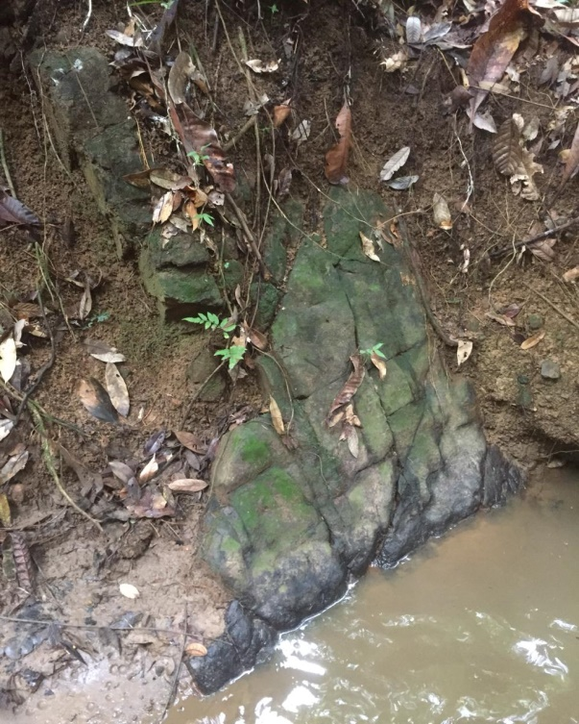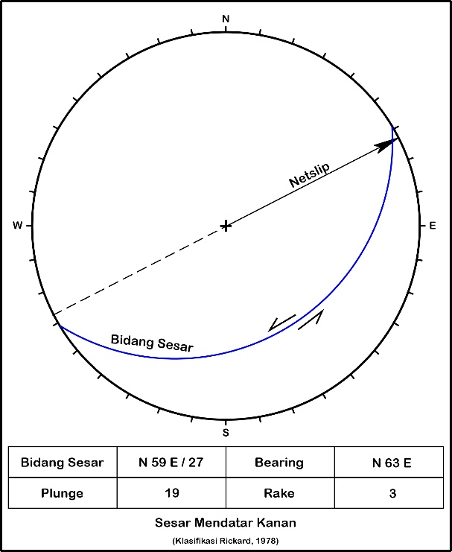

**Gambar .** Analisa stereo grafis sesar mendatar kanan

**4.4.** Sejarah Geologi

Berdasarkan data-data geologi yang meliputi data lapangan, antara lain yang terdiri dari ciri litologi, umur dan lingkungan pengendapan, serta pola struktur dan mekanisme pembentukannya serta ditambah dengan hasil interpretasi dan penafsiran, pada akhirnya dapat dibuat suatu sintesis geologi daerah penelitian yang menggambarkan sejarah geologi pada suatu kerangka ruang dan waktu. Penentuan sejarah geologi daerah penelitian juga mengacu pada sejarah geologi regional peneliti-peneliti terdahulu.

**Devon-Permian.** Pada masa ini terjadi kolisi antara blok Sibumasu dan *East Malaya* selain itu terjadi pengendapan batuan sedimen dari Formasi Pelepat maupun Formasi Mengkarang di blok Sumatera Barat, yang keduanya merupakan Formasi tertua yang ada di daerah penelitian. Kedua formasi ini memiliki hubungan stratigrafi berupa beda fasies, dimana Formasi Pelepat terendapkan pada lingkungan pengendapan darat dengan litologi batupasir, sedangkan Formasi Mengkarang terendapkan pada lingkungan pengendapan darat hingga laut dangkal dengan litologi dominan berupa batulempung karbonatan, batupasir, setempat berselingan dengan batubara dan sisipan konglomerat.

**Trias-Jura.** Sedangkan pada masa ini terjadi *trans current system* antara blok Sumatera Barat dan blok Sibumasu sehingga menyebabkan munculnya intrusi Andesit yang mengintrusi pada Formasi Mengkarang. Intrusi Andesit mengalami alterasi propilitik, alterasi filik dan alterasi argilik yang batuannya telah mengalami alterasi sedang hingga lanjut dan mineral primer sudah terubah secara signifikan.

**Jura-Kapur.** Terjadi obduksi antara Woyla *intra oceanic arc* dengan blok sumatera barat yang mengakibatkan pembentukan tinggian-tinggian. Kemudian pada zaman Kuarter diendapkan endapan aluvial yang menumpang diatas Formasi Mengkarang. Endapan aluvial diendapkan pada dataran aluvial disepanjang tubuh sungai dan juga terbentuk dari erosi perbukitan sekitar. Endapan ini terdiri dari material lepas yaitu bongkah, kerakal, kerikil, pasair, lanau dan lempung. Proses pengendapan Kuarter ini masih terus berlangsung hingga sekarang.

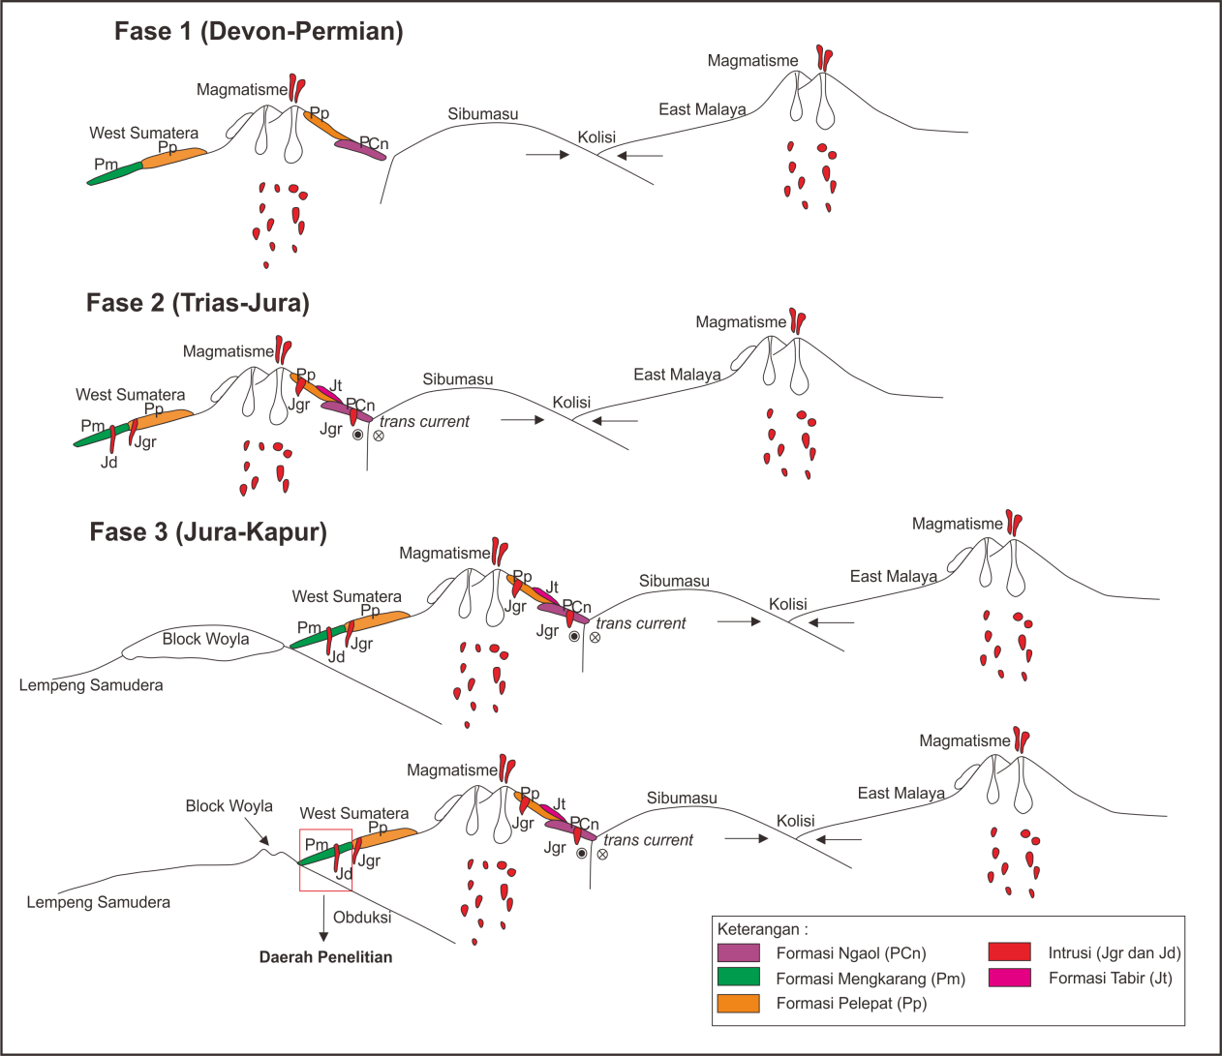

**Gambar .** Sejarah Geologi Daerah Penelitian

# BAB V

# Lingkungan Pengendapan Formasi Mengkarang Pada Desa Rantau Ngaro Kecamatan Tabir Hulu

**5.1** Morfologi Daerah

Formasi Mengkarang Desa Rantau Ngaro terdiri dari litologi dari tua ke muda lempung dengan sisipan batubara, lempung karbonatan dan batu pasir dengan ukuran butir dari sedang sampai halus. Pada lokasi penelitian ini, dilakukan pengamatan ciri khas litologi dari masing masing singkapan dilakukan juga analisis profil yang berguna untuk mengetahui variasi litologi singkapan. Hasil dari analisis profil akan dikaitkan dengan klasifikasi lingkungan pengendapan yang mengacu kepada klasifikasi Allen dan Chambers (1998).

Berdasarkan peneliti terdahulu Formasi Mengkarang terdiri dari batulanau karbonatan dan batulempung dengan sisipan lapisan batubara, batupasir dan konglomerat, abu-abu tua dan hitam, silikaan atau gampingan, batupasir keunguan termasuk tufa, keratan sela dan urat kuarsa, konglomerat polimik dengan batuan silikaan membundar sampai menyudut tanggung, urat kuarsa dan kuarsit (Simandjuntak, dkk, 1991).

Penelitian terdahulu, Waveren, M. V., dkk (2005) menyatakan *lithofacies coal beds* dengan ketebalan 1-1,5 meter atau lapisan tipis dengan ketebalan 5-10 cm diantara batupasir dan *shales* pada dan *lithofacies sandstone* dan *lithofacies dark mudstone* Formasi Mengkarang diinterpretasikan terendapkan pada lingkungan pengendapan *delta*.

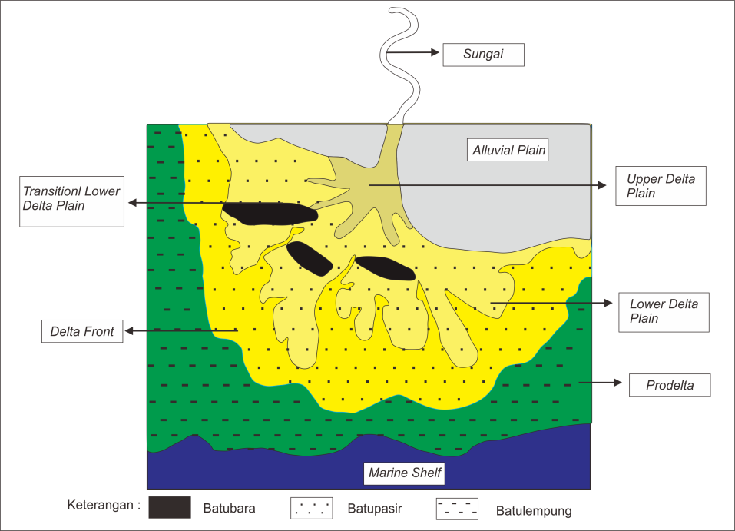

**Gambar 41.** Fisiografi Lingkungan Pengendapan Delta Daerah Penelitian Modifikasi Allen & Coadou (1982) dalam Allen G.P. (1997)

Penulis melakukan pengukuran profil di beberapa lokasi pengamatan (LP) yang berbeda. Hal ini akan dijelaskan pada sub-bab berikut :

1. Lintasan profil pada lp 5

Lintasan profil ini terdiri dari perselingan litologi batupasir dan batulempung karbonatan. Litologi batupasir berwarna abu – abu terang dengan struktur masif, ukuran butir sedang hingga halus, sortasi sedang, kemas tertutup, fragmen kuarsa, matrik lempung dan semen silika. Litologi ini mempunyai ketebalan 7,32 meter.

1. Lintasan profil pada lp 22

Lintasan profil ini terdiri dari perselingan litologi batupasir dan batulempung dengan sisipan batubara. Litologi batupasir berwarna abu – abu terang dengan struktur masif, ukuran butir sedang hingga halus, sortasi sedang, kemas tertutup, fragmen kuarsa, matrik lempung dan semen silika. Litologi ini mempunyai ketebalan 1,8 meter.

1. Lintasan profil pada lp 35

Pada lokasi pengamatan 35, didominasi oleh litologi perselingan Batu pasir dengan sisipan batubara, batulempung. Batupasir berwarna abu – abu terang dengan struktur perlapisan dan masif, ukuran butir kasar hingga halus, sortasi sedang, kemas tertutup, fragmen kuarsa, matrik lempung dan semen silika. Batulempung berwarna lapuk coklat, struktur perlapisan, ukuran butir lempung, kemas tertutup. Pada litologi ini secara keseluruhan mempunyai ketebalan 1,42 meter

Berdasarkan dari deskripsi secara makroskopis dan mikroskopis dari batuan serta penampang stratigrafi terukur yang terdiri dari perselingan batupasir dan batulempung karbonatan pada lp 5, litologi batupasir ini terendapkan pada lingkungan pengendapan deltadengan *fluvial dominated*. Sedangkan litologi batulempung dengan sifat karbonatan terendapkan pada lingkungan pengendapan deltadengan *tide dominated*. Pada lp 22 dan lp 35 Berdasarkan dari deskripsi secara maskroskopis dan mikroskopis dari batuan serta penampang stratigrafi terukur, maka dapat disimpulkan bahwa perselingan dari batupasir dan batubara ini terendapkan pada lingkungan pengendapan *Transitional Lower Delta Plain.*

Berdasarkan litologi batupasir dengan sisipan batubara, batulempung karbonatan dan batulempung dengan sisipan batubara, dapat ditarik kesimpulan bahwa Formasi Mengkarang di daerah penelitian terendapkan pada daerah transisi yaitu delta. Perselingan batupasir dengan sisipan batubara serta batulempung dengan sisipan batubara menunjukan lingkungan pengendapan *transitional lower delta plain* (Horne, 1978) dan perselingan antara litologi batupasir dengan batulempung karbonatan menunjukkan lingkungan pengendapan delta dengan pengaruh *fluvial dominated* dan *tide dominated* (Walker, 1991) yang ditunjukkan dari semen karbonat pada batulempung dari semen silika pada batupasir.

**VI. KESIMPULAN**

**6.1** Kesimpulan

Berdasarkan hasil penelitian lapangan serta pembahasan, maka pada daerah penelitian dapat disimpulkan sebagai berikut:

1. Geomorfologi di daerah penelitian terdiri dari 3 satuan bentuklahan yaitu Perbukitan struktural (S1), Lembah struktural (S2), dan perbukitan vulkanik (V1). Selain itu, stratigrafi di daerah penelitian terbagi menjadi 3 satuan batuan yaitu Satuan batupasir Mengkarang, Satuan batulempung Mengkarang, dan Intrusi Dasit. Struktur Geologi yang berkembang di daerah penelitian adalah sesar mendatar.
2. Daerah penelitian berada pada lingkungan pengendapan transisi yaitu delta. perselingan batupasir dengan sisipan batubara dan batulempung dengan sisipan batubara menunjukkan lingkungan pengendapan *transitional lower delta plain* dan perselingan batupasir dan batulempung karbonatan menunjukkan lingkungan pengendapan delta dengan pengaruh *fluvial dominated-tide dominated*.

# DAFTAR PUSTAKA

Acocella V, Neri M. 2009. Dike propagation in volcanic edifices: overview and

possible developments. Tectonophysics 471:67–77

Curray JR, Moore DG, Lawver LA, Emmel FJ, Raitt RW, et al. 1979. Tectonics of

the Andaman Sea and Burma. Geological and Geophysical Investigations

of Continental Margins, Amsterdam hal: 98-198

Davis, George H dan Reynolds, Steohen J. 1996. “ Structural Geology of Rocks and Regions”. Jhon WileydanSons. Inc hal; 790

De Coster, G. L., 1974, The Geology of the Central and South Sumatra Basin,

Proceedings 3rdAnnual Convention IPA, Juni 1974, Jakarta.

Dunham, R.J., 1962, Classification of Carbonate Rocks According to Depositional Texture, dalam: Classification of Carbonate Rocks (ed. W.E.Ham),pp 108-121. Mem. Am. Ass. Petrol. Geol. (1) Tulsa, USA.

Einarsson P, Brandsdottir B. 1980. Seismological evidence for lateral magma

intrusion during the July 1978 deflation of the Krafla volcano in NE Iceland. J Geophys 47:160–165

Einarsson P, Brandsdottir B, Gudmundsson MT, Bjornsson H, Gronvold K,

Sigmundsson F. 1997. Center of the Iceland hotspot experiences volcanic

unrest, Eos Trans. AGU 78:369374–369375

Firmansyah, C. Haryanto, I, Yoseph, B. Sunardi, E. 2016. Analisa Kontrol Struktur Geologi Terhadap Morfologi dan Pengaruhnya Dengan Kerentanan Lahan Daerah Kecamatan Rajagaluh, Kabupaten Majalengka Dan Sekitarnya. Seminar Nasional Ke – III Tahun 2016 Fakultas Teknik Geologi Universitas Padjadjaran

Galland O, Planke S, Neumann E-R, Malthe-Sørenssen A. 2009. Experimental

modelling of shallow magma emplacement: application to saucer-shaped

intrusions. Earth Planet Sci Lett 277:373–383

Gudmundsson A. 1995. Infrastructure and mechanics of volcanic sistems in

Iceland. J Volcanol Geotherm Res 64:1–22

Gudmundsson A. 2002. Emplacement and arrest of sheets and dikes in central

Volcanoes. J Volcanol Geotherm Res 116:279–298

Gudmundsson A., Brenner SL. 2005. On the conditions of sheet injections and

eruptions in stratovolcanoes. Bull Volcanol 67:768–782

Hamilton, W, 1979, Tectonics of the Indonesian Region, U. S. Government Printing Office. United Stated.

Harding, T. P., 1973, An Example Of Wrench Style Deformation. American Association of Petroleum Geologists Bulletin, v. 57, no. 1 NewportInglewood trend, California, hal. 97-116

Huchon, P. and Le Pichon, X. 1984. Sunda Strait and The Central Sumatra Fault. Geodinamic Laboratory University PdanM Curie, France hal: 668-672 Katili, J.A., 1974, Volcanism and Plate Tectonics in The Indonesian Island Arcs, Tectonophysics, Elsevier Scientific Publishing Company, Amsterdam, hal.165-188.

Klausen MB. 2004. Geometry and mode of emplacement of the Thverartindur cone sheet swarm, SE Iceland. J Volcanol Geotherm Res 138:185–204

Mathieu L, van Wyk de Vries B, Holohan EP, Troll VR. 2008. Dykes, cups, saucers and sills: analogue experiments on magma intrusion into brittle rocks. Earth Planet Sci Lett 271:1–13

McCaffrey. R, 2009. The Tectonic Framework of The Sumatera Subduction Zone.

Earth and Environmental Sciences, Rensselaer Polytechnic Institute. New

York hal: 345-362

M. T. Holder. 1990. Tertiary and quaternary Tectonics of the Barisan Mountains of Southern, Pusat Penelitian dan Pengembangan Geologi. Bandung

Noor, D. 2009. Pengantar Geologi. Bogor: CV. Graha Ilmu. 279 halaman

Pasquarè F, Tibaldi A. 2007. Structure of a sheet-laccolith sistem revealing the

interplay between tectonic and magma stresses at Stardalur Volcano,

Iceland. J Volcanol Geotherm Res 161(1–2):131–150

Pettijohn, F.J., 1975. Sedimentary Rocks. New York-Evanston-San FransiscoLondon: Harper & Row Publishers

Pettijohn, F.J., Potter, P.E., dan Siever, R., 1987, Sand and Sandstones, 2nd

ed.,Springer-Verlag, New York,553h.

Phillips WJ. 1974. The dynamic emplacement of cone sheets. Tectonophysics

24:69–84

Rosidi, H.M.D., Tjokrosapoetro, S. dan Pendowo, B. 1976. Geologi Lembar Painan dan Timur Laut, Sumatra. Pusat Penelitian dan Pengembangan Geologi, Bandung

Sieh. K, Natawidjaja. D. 2000. Neotectonics of the Sumatran Fault, Indonesia.

American Geophysical Union. United States hal: 295-324

Simandjuntak, T. O. Surono. Gafoer, S. Dan Amin, T. C. 1991. Geologi Lembar

Muarabungo, Sumatera. Pusat Penelitian dan Pengembangan Geologi,

Bandung

Suwarna, N., Suharsono, Gafoer, S., Amin, T.C., Kusnama Hermanto, B. 1994.

Geologi Lembar Sarolangun, Sumatra. Pusat Penelitian dan Pengembangan Geologi, Bandung

Tentler T, Temperley S. 2007. Magmatic fissures and their sistems in Iceland: a

tectonomagmatic model. Tectonics 26, TC5019

Tibaldi A. 2003. Influence of cone morphology on dykes, Stromboli, Italy. Journal of Volcanology and Geothermal Research. Department of Geological Sciences and Geotechnologies, University of Milan Bicocca, Piazza della Scienza 4 Milan, Italy. Hal: 79-95

Tibaldi A, Pasquarè FA. 2008. A new mode of inner volcano growth: the “flower

intrusive structure”. Earth Planet Sci Lett 271:202–208

Tibaldi, A. Bonali, F.A. Pasquaré, F.A. Rust, D. Cavallo, A. D’Urso, A. 2013.

Structure of regional dykes and local cone sheets in the MidhyrnaLysuskard area, Snaefellsnes Peninsula (NW Iceland). Springer-Verlag Berlin Heidelberg Jerman hal; 764

Yusuf, A. F. Z. G. Iwan. dan Zulfikar. 2002. Penyelidikan Lanjutan Bahan Galian Industri di Daerah Kecamatan Tabir dan Sekitarnya, Kabupaten Merangin, Provinsi Jambi. Kolokium Direktorat Inventarisasi Sumber Daya Mineral (DIM) TA. 2002

Yeats, R.S., Sieh, K., dan Allen, C.R., 1997. The Geology of Earthquake. Oxford

University Press, Inc., New York.

Van Bemmelen, R. W. 1949. The Geology of Indonesia. Martinus Nyhoff, The

Haque, Netherland. 766 halaman

Verstappen, H.Th. and R.A. Van Zuidam, 1968. ITC Sistem Of Geomorphological

Survey. Delf:ITC

Walker GPL. 1992. “Coherent intrusion complexes” in large basaltic volcanoes — a new structural model. J Volcanol Geotherm 50(1–2): 41–54

Walker GPL. 1999. Volcanic rift zones and their intrusion swarms. J Volcanol

Geotherm 94(1–4):21–34

Williams, H., Turner, F. J., dan Gilbert, C. M., 1982, Petrography, W. H. Freeman and Company, New York.

Zwierzijcki, J. 1935. Geological results of the palaeobotanic Jambi Expedition,

1925. Jaarboek Mijnwezen Nederlandsch Oost Indi,Netherland, hal 1-70.

Zuidam, R.A. dan Zuidam Cancelado, F.I., 1985, Terrain Analysis and

Classification Using Areal Photographs, A Geomorphologycal Approach,

Netherland, Enschede: ITC